**Avance Proyecto de Grado II**

### 9.2.2 Fase de análisis de información

1. **Determinar el modelo con el cual se seleccionarán los diferentes activos, sectores y países que existen en el mercado.**

* **Modelos seleccionados para la escogencia y clasificación de activos, sectores y países.**

Es un hecho que una de las partes más fundamentales para la implementación de un sistema capaz de invertir correctamente es saber en primer lugar el conjunto de activos en los que se van a invertir (Desjardins Online Brokerage, s. f.; Trethewey, 2017). Hay distintos activos como lo son los Bonos, las acciones, divisas, fondos de inversión, entre otros, y dentro de estos hay subgrupos con características propias. En el presente proyecto se van a escoger las acciones y dentro de estas específicamente los ETF’s a través de un modelo propio apoyados en Value investing (Capital.com, s. f.; CNBC, 2018; Nasdaq, 2018).

¿Por qué elegir ETF’s y no acciones de títulos individuales? La razón por la que en este modelo se incluyen solo ETF’s es debido a varios factores. El primero es diversificación en 2 niveles, el primer nivel es la diversificación en sectores con un ETF con lo cual nos podemos centrar en un sector entero como lo es la tecnología, el financiero, las Fintech, las Utilities, el energético. Lo anterior garantiza entrar a un bajo costo, ya que por una parte estas acciones de estos ETF’s son a precios muy bajos comparado el costo que tendría comprar individualmente cada empresa de ese sector, además, el manejo y costo asociado a la empresa que maneja el ETF es bastante bajo, por lo que nuestro rendimiento esperado a futuro se ve incrementado debido a que no estamos asumiendo costos excesivos que podrían afectar la rentabilidad.

Y en un segundo nivel más al detalle, cada ETF tiene una gran diversificación. Un ETF está compuesto de decenas de acciones individuales del sector, por lo que si éste tiene buenas perspectivas y cada acción es coherente con nuestros objetivos de inversión la diversificación será mayor y el riesgo se reduce significativamente. Lo anterior es debido a que no estamos expuestos a una sola empresa en un solo mercado. Con un solo ETF estaríamos expuesto a muchas empresas en ese solo sector, para reducir aún más el riesgo por incertidumbre, caída o volatilidad en una sola empresa o sector podremos tener más ETF’s dentro de nuestro portafolio de diferentes sectores complementarios y reducir aún más el riesgo. Además, reducimos costos de mantenimiento del portafolio, costos por tener la acción en cartera.

En este modelo la opción sobre que activos invertir son los ETF’s. Nuestra pregunta ahora a responder es ¿Cuáles realmente escogemos, como los clasificamos, que sectores o países elegimos? Para hacer una inversión eficaz debemos ser conscientes en que invertimos y donde lo estamos invirtiendo. El modelo que estamos creando para la selección de estos activos debe ser completamente manual por el momento, puesto que debe haber alguien capaz de analizar el entorno, los distintos cambios del mercado, tendencias, comportamientos, comparativas, y muchas otras variables que son complejas y decisivas al momento de seleccionar los activos. En sí mismo esta tarea manual podría dar para un trabajo adicional con el cual se pueda optimizar y sobre todo automatizar con ayuda de Inteligencia Artificial, sistemas automatizados, entre otros, pero dado el alcance de este actual proyecto nos limitaremos a escoger con base a unos criterios que han sido seleccionados dada la experiencia ya obtenida a lo largo del tiempo.

Así bien, pensemos desde lo general a lo particular para crear un modelo correcto en la selección de activos. ¿Qué países podríamos elegir?

En el actual proyecto se seleccionaron tres. Para tener una diversificación eficaz seleccionamos un país desarrollado (EE. UU) y dos países en vía de desarrolla que están en la cabeza y tienes más perspectivas de crecimiento. Se seleccionó entonces China e India, a los cuales llamaremos de ahora en adelante “países emergentes”).

Ahora bien ¿Qué sectores se seleccionan? Los sectores que tendremos en cuenta serán los siguientes:

* + **Technology:** En este sector se incluyen valores que abarcan principalmente productos desarrollados por empresas de software y servicios de Internet, servicios de consultoría informática, equipos semiconductores, ordenadores y periféricos. (SPDR’s, 2021)
  + **Utilities:** El sector de empresas de servicios públicos incluye principalmente a las empresas que producen, generan, transmiten o distribuyen electricidad o gas natural. (SPDR’s, 2021)
  + **Materials:** Este sector está compuesto principalmente por empresas de sectores como el químico, el de materiales de construcción, el de envases y embalajes, el de metales y minería y el de papel y productos forestales. (SPDR’s, 2021)
  + **Consumer Staples:** Las empresas de este sector se dedican principalmente al desarrollo y la producción de productos de consumo que abarcan la venta al por menor de alimentos y medicamentos, bebidas, productos alimenticios, tabaco, productos para el hogar y productos personales. (SPDR’s, 2021)
  + **Consumer Discretionary:** Industrias como el comercio minorista, los automóviles y sus componentes, los bienes de consumo duraderos, las prendas de vestir, los hoteles y los restaurantes están representados principalmente en este sector. (SPDR’s, 2021)
  + **Communication Services:** Este sector está diseñado para reflejar las actividades modernas de comunicación y los mecanismos de suministro de información. Las industrias incluyen las telecomunicaciones, los medios de comunicación, la tecnología inalámbrica, el entretenimiento y los medios de comunicación por Internet. (SPDR’s, 2021)
  + **Health Care:** Las empresas de este sector incluyen principalmente equipos y suministros sanitarios, proveedores y servicios sanitarios, biotecnología e industrias farmacéuticas. (SPDR’s, 2021)
  + **Industrials:** Las industrias del Índice incluyen la aeroespacial y de defensa, productos de construcción, construcción e ingeniería, equipos eléctricos, conglomerados, maquinaria, servicios y suministros comerciales, transporte aéreo y logística, aerolíneas, marina, carretera y ferrocarril, etc. (SPDR’s, 2021)
  + **Financials**: figura una amplia gama de empresas de servicios financieros diversificados, seguros, bancos, mercados de capitales, financiación al consumo y entidades de ahorro. (SPDR’s, 2021)
  + **Real Estate:** El sector Inmobiliario incluye empresas de los siguientes sectores: Gestión y desarrollo inmobiliario y REITs, excluyendo los REITs hipotecarios. (SPDR’s, 2021)
  + **Energy:** Las empresas energéticas desarrollan y producen principalmente petróleo crudo y gas natural, y prestan servicios de perforación y otros relacionados con la energía. (SPDR’s, 2021)
  + **Commodity:** Los ETF de materias primas son fondos que invierten en materias primas específicas o en varias materias primas diferentes. Los productos básicos en estos fondos pueden incluir metales preciosos, ganado, petróleo, café y azúcar. (ETF Database, 2021)
  + **Large-Cap:** Los ETF de gran capitalización invierten en acciones de empresas que se considera que tienen un gran tamaño de capitalización de mercado, generalmente más de $ 10 mil millones de dólares. (ETF Database, 2021)
  + **Small-Cap:** Los ETF de pequeña capitalización invierten en acciones de empresas que se considera que tienen un tamaño de capitalización de mercado pequeño, generalmente entre $ 300 millones y $ 2 mil millones de dólares. (ETF Database, 2021)
  + **Multi-Cap:** Los ETF de capitalización múltiple invierten en acciones de empresas de varios tamaños de capitalización de mercado, que van desde pequeña capitalización hasta gran capitalización. (ETF Database, 2021)
  + **Bond:** Los ETF de bonos ofrecen exposición a diferentes tipos de bonos. Estos diversos bonos incluyen munis de California, bonos de China, bonos de tasa flotante, tesorería internacional y muchos otros. (ETF Database, 2021)

Estos sectores permiten que podamos crear un portafolio rentable para los diferentes perfiles de inversión (Conservador, moderado o agresivo) y para los diferentes horizontes de inversión (Corto, mediano o largo plazo), permite que tengamos diversificación, minimicemos el riesgo y aumentemos las rentabilidades esperadas, al contrario de lo que se podía pensar, con esto buscamos tener menor riesgo y mayor rentabilidad, no aumentar el riesgo para aumentar la rentabilidad.

Ahora bien, ¿una vez identificado los países y los sectores que ETF’s en específico seleccionamos? Para ello, tengamos en cuenta algo, podemos tener para un mismo sector en particular varios ETF’s, por ejemplo, para el índice S&P500 existen muchos ETF’s ¿Qué atributos deben tener entonces el ETF para ser seleccionado?

* + En primer lugar, la compañía que esté detrás del ETFs debe ser reconocida, debe estar auditada y regulada por organismos de confianza.
  + Por otro lado, el ETF debe contar con un crecimiento sostenible desde el momento que salió a cotizar en bolsa, además el ETF debe estar en un sector con un posible crecimiento o proyección positiva a futuro, esto significa que la tendencia del mercado está tendiendo a este sector, o este sigue la Agenda 2030 por parte de las naciones unidades para los objetivos de desarrollo sostenible comentado en el Foro de Davos por parte del Foro Económico Mundial.
  + No debe tener caídas significativas, ni volatilidades demasiado altas como lo son los niveles especulativos, tampoco debe tener muchos cambios en su sistema de selección/rotación de activos y debe ser un ETF líquido.
  + Si el ETF cuenten con dividendos tienen mejor valoración.
  + El ETF debe contar con un Expense Ratio muy bajo, obligatoriamente el ETF debe contar con un expense ratio menor a 1%.
  + Los ETF de otros sectores diferentes a tecnología pero que cuenten con esta para el apoyo de su actividad, tienen mejor valoración.
  + Las acciones que tengan en cartera el ETF deben ser empresas con las mismas valoraciones contenidas en el segundo punto aquí expresado, deben ser empresas con un mercado en crecimiento y proyecciones positivas a futuro atendiendo la Agenda 2030 por parte de la ONU.

Cabe aclarar, que estos atributos que aquí se expresan son variables que cada ETF en particular debe tener debido a investigaciones propias, a través de búsquedas bibliografías y experiencias al momento de invertir a través de los años.

1. **Determinar cómo será el modelo para la estructuración de los activos dentro de un portafolio de inversión, dependiendo del perfil del cliente y horizonte de inversión.**

* **Modelos seleccionados para la estructuración de los activos dentro de un portafolio de inversión, dependiendo del perfil del cliente y horizonte de inversión. Se tienen en cuenta las tendencias del mercado y las distintas fases del ciclo económico del país en el que se está invirtiendo.**

Una vez obtenido los activos seleccionados a través del modelo anteriormente descrito, es importante entonces estructurar una serie de activos para el portafolio dado un perfil del cliente y horizonte de inversión, es decir, que tendríamos un portafolio para cada tipo:

|  |  |  |  |
| --- | --- | --- | --- |
|  | Corto plazo  [Max 1 Año] | Mediano plazo  [Entre 2 y 5 años] | Largo plazo  [Mayor a 5 años] |
| Conservador | Portafolio CC | Portafolio CM | Portafolio CL |
| Moderado | Portafolio MC | Portafolio MM | Portafolio ML |
| Agresivo | Portafolio AC | Portafolio AM | Portafolio AL |

La razón por la que se hace de esta maneja es para optimizar cada portafolio dado el perfil y el horizonte, podríamos tener un solo fondo por cada perfil y el plazo depende del momento del usuario al momento de cuando quiere sacarlo, pero el mejor tener un portafolio individual, ya que de esta manera de atiende las necesidades del cliente que opta por invertir por medio de nuestro fondo de inversión, esto en un nivel general.

¿Por qué estructurarlo así? Esta es una de las formas en la que esta estructurados los portafolios de inversión en el mercado, ya que es la mejor manera de optimizar un portafolio ya que se puede concentrar en un tipo de perfil, en un tipo de horizonte y en un conjunto de activos, con esto se puede modificar variables que permitan que el portafolio sea lo más rentable posible y minimizando diferentes riesgos de acuerdo de las políticas dentro del fondo. Además, esta es una práctica que hacen todos los grandes fondos, como lo son Bancolombia, Skandia, Protección, por nombrar algunos y es una de las mejores que hay actualmente, es un hecho que se puede mejorar esta técnica como lo es optimizar el portafolio individual de cada usuario por medio de machine learning, pero se sale de lo que en el actual proyecto se quiere lograr.

En cuanto a como debe estar estructurado cada fondo, hay varias maneras de hacerlo, existen ciertos modelos que dan solución a esto, los modelos que han sido seleccionado para evaluar son:

* + La teoría de portafolio de Markowitz
  + El modelo de Black-Litterman
  + Teoría Attilio Meucci
  + All Weather portafolio o también conocido como All seasons portafolio

La razón por la que se han seleccionado estos modelos para estructuración de los activos dentro del portafolio es debido a que son los mejores modelos que existen en el mundo.

Markowitz en su modelo establece que los inversionistas tienen una conducta racional a la hora de seleccionar su cartera de inversión y por lo tanto siempre buscan obtener la máxima rentabilidad sin tener que asumir un alto nivel de riesgo Harry M. (March 1952).

Además, la teoría de selección de cartera toma en consideración el retorno esperado a largo plazo y la volatilidad esperada en el corto plazo. La volatilidad se trata como un factor de riesgo, y la cartera se conforma en virtud de la tolerancia al riesgo de cada inversor en particular, tras calcular el máximo nivel de retorno disponible para el nivel de riesgo escogido Harry M. (March 1952).

Como podemos observar en un modelo de más de 60 años, es la base de modelos más modernos como lo es el modelo Black–Litterman desarrollado en 1990 en Goldman Sachs por Fischer Black y Robert Litterman, y publicado en 1992 y Risk and Asset Allocation del 2005 en la que Meucci expone su teoría.

Cada uno de estos partes de la teoría de Markowitz por lo que es importante tener en consideración sus fundamentos, a su vez Black–Litterman y Meucci exponen sus propias formas de evaluación y asignación de activos, con cambios en el propio modelo de Markowitz en un intento de mejora técnica y procedimental.

Pero uno de los modelos más importantes a su vez es el sistema All Weather portafolio, también conocido como All Seasons Portfolio que es el sistema abierto al público por parte de Ray Dalio creado para su fondo de cobertura Bridgewater Associates, este sistema cambia por completo el paradigma de Markowitz, su filosofía intenta ser lo más rentable posible independientemente del ciclo económico, teniendo en cuenta el perfil del cliente y su horizonte de inversión, este nuevo paradigma sin duda complementa a los antiguos sistemas como lo es Markowitz, Black–Litterman y Meucci, que son importante pero que dejan por fuera variables como ciclo económico, y variables macro y micro financieras y las tendencias de las personas, por lo que es un sistema de gran impacto.

|  |  |  |  |  |  |  |
| --- | --- | --- | --- | --- | --- | --- |
| Modelo/Teoría/Sistema | Año de publicación | Sistema con análisis  Técnico | Sistema con análisis  Económico | Minimiza el riesgo | Tiene en cuenta los activos del portafolio | Tiene en cuenta la volatilidad del mercado |
| Teoría de portafolio de Markowitz | 1952 | Si | No | Si | Si | Si |
| Modelo de Black-Litterman | 1992 | Si | No | Si | Si | Si |
| Teoría Attilio Meucci | 2005 | Si | No | Si | Si | Si |
| All Weather portafolio - All seasons portafolio | 2008 | Si | Si | Si | Si | No |

En la anterior tabla podemos observar que las variables de diferencia entre los diferentes modelos recaen en dos puntos: el análisis económico y las volatilidades que hay en el mercado constantemente. Por un lado, es importante tener en cuenta que estos modelos no satisfacen completamente todas las características, dado que es una tarea compleja y laboriosa, lo que podemos hacer es apoyarnos en varios de estos sistemas para cumplir a nuestra necesidad.

Además, este punto es parcialmente automatizado, por lo que el sistema en ultimas es el que se encarga de evaluar y seleccionar los activos, es por ello que es importante contar con un sistema que pueda hacer un análisis técnico a los activos, además todas las compras y ventas por parte del sistema es completamente autónomo, pero a su vez se debe hacer un análisis económico a los sectores de los mismos y para esto se hace una evaluación manual del entorno económico, social y de tendencias y poder complementar ambos sistemas y darle solución a cada uno de los problemas que estos sistemas tienen.

Es por ello que en el actual proyecto las mejores opciones para nuestros sistemas son por un lado la Teoría de portafolio de Markowitz debido a que nos sirve de base en nuestro sistema como muchos de los sistemas mas avanzados para la gestión de portafolios, ya que sirve mucho al momento de evaluar cuantitativamente nuestras acciones dependiendo del perfil y el horizonte, minimizando el riesgo lo mayor posible y por otro lado contar también con el sistema All Weather portafolio también conocido como All seasons portafolio, este nos ayuda a ver un panorama aun mas amplio en nuestro sistema una variable cualitativa del mercado que la teoría clásica la Teoría de portafolio de Markowitz no ve, como lo es el mercado, el ciclo económico, tendencias, entre otras, por lo que es un componente importante en nuestro sistema para aumentar las rentabilidades, minimizar el riesgo, explotar otros sectores y tener en cuenta muchas más variables de la economía realmente significativas a la hora de invertir.

Estos modelos van a ser implementados a partir de código que están por defecto en el aplicativo Quantconnect el cual proporciona una herramienta gratuita de backtesting de algoritmos y datos financieros para que los ingenieros puedan diseñar estrategias de negociación algorítmica. Con ello podemos partir de una base teoría y estructurarlo para un uso real adaptado a lo aquí expresado.

1. **Escoger la metodología de inversión que tendrá el Robo-Advisor.**

**Metodologías de inversión que podría tener el Robo-Advisor y cuadro comparativo entre los mismos.**

Otro punto importante también a considerar es la metodología que tendrá el Robo-Advisor ¿Cómo este va a operar? Hay varias opciones que entrar en consideración:

* + Robo-Advisor con rebalanceo Intradía
  + Robo-Advisor con rebalanceo Semanal
  + Robo-Advisor con rebalanceo Mensual
  + Robo-Advisor con rebalanceo Anual
  + Robo-Advisor completamente pasivo (sin rebalanceo)

¿Cuál sería la mejor para nuestro actual proyecto? Sin duda cada una es buena dependiendo de los objetivos que se quieran tener, pero hay algunos que en este proyecto definitivamente por falta de recursos computacionales no se tendrán en cuenta como lo es el rebalanceo Intradía y Semanal, estas dos metodologías son buenas para compras y ventas rápidas y maximizar a un más los beneficios, pero para el actual proyecto de grado es algo sumamente dispendioso, el análisis de este sistema en periodos a más de 5 años se hace una tarea sumamente compleja, por lo que no entran a ser parte del presente proyecto.

Por otro lado, un Robo-Advisor sin rebalanceo es un sistema que podría ser usado como análisis de prueba 0 para compararlo a sistemas más eficientes, por lo que este tipo de metodología no será la seleccionada para optimizar nuestros portafolios y tener un sistema mucho más rentable y con menor riesgo. Añadiendo a lo anterior, claramente cómo podemos observar esto sería dejar por fuera la posibilidad de mejorar nuestra cartera, de quitar y poner ETF’s dependiendo de su comportamiento a lo largo del tiempo y considerando las tendencias del mercado, es por esto que esta metodología no entra a ser parte de nuestro sistema.

Queda por último una metodología de rebalanceo mensual o anual, cuáles de las dos son buenas opciones, por un lado los rebalanceos anuales son el estándar a nivel mundial, todos los ETF’s anualmente hacen un rebalanceo para quitar o poner nuevas acciones o aumentar o disminuir el peso de cada una de ellas dentro del ETF, aun así, una de las mejores opciones ante este panorama y el actual proyecto que buscamos gestionar, optimizar y manejar el riesgo de un portafolio de inversión es el rebalanceo mensual, esto debido a que mes a mes podemos observar el comportamiento de la economía, las proyecciones de la misma, a su vez el comportamiento de nuestras posiciones, del mercado, es un tiempo prudente para reaccionar a corto, medio y largo plazo, lo cual nos ayuda a optimizar las rentabilidades que tenemos, reducir el riesgo de exposición al mercado y el ultimas nos ayuda con apoyo de la tecnología gestionar mes a mes nuestras inversiones.

Todo esto además lo podremos analizar en la siguiente tabla, que representa las ventajas y desventajas más significativas de cada metodología para llevarlo a un entorno real en el actual proyecto de grado.

|  |  |  |
| --- | --- | --- |
| Metodología Robo-Advisor | Pros | Contras |
| Rebalanceo Intradía | Maximiza beneficios, minimiza riesgos. | Se requiere gran uso de cómputo, se debe hacer un mayor análisis al comportamiento del mercado, volatilidades, precios, entre otras variables de análisis más costosas y contar con mayor precisión de cálculo. |
| Rebalanceo Semanal | Maximiza beneficios, minimiza riesgos. | Se requiere gran uso de cómputo, se debe hacer un mayor análisis al comportamiento del mercado, volatilidades, precios, entre otras variables de análisis más costosas y contar con mayor precisión de cálculo. |
| Rebalanceo Mensual | No hace falta tanto análisis de diferentes variables del mercado. | No hay una maximización total de los beneficios que se podrían obtener, además hay cierto riesgo por el tiempo de exposición del mercado y diferentes activos en los que se escogieron para invertir. |
| Rebalanceo Anual | No hace falta hacer un análisis exhaustivo de las diferentes variables del mercado y de la economía. | Hay mayor riesgo implícito por el tiempo de exposición de los diferentes activos en el mercado. |
| Completamente pasivo  (Sin rebalanceo) | No hace falta hacer un análisis exhaustivo de las diferentes variables del mercado y de la economía. | Hay mayor riesgo implícito por el tiempo de exposición de los diferentes activos en el mercado, además se pierde la posibilidad de entrar o salir de posiciones que no tienes buenas proyecciones a futuro o aprovecharse de oportunidades que estén surgiendo en el mercado por diferentes tendencias del mercado, económicas, sociales, entre otras. |

### Fase de Modelado y Diseño

* **Seleccionar y diseñar el modelo final del que se hará uso en el presente proyecto para la escogencia y clasificación de activos, sectores y países y cuadro comparativo entre los mismos.**
  + **Modelo para la selección de activos, sectores y países.**

Como se ha comentado anteriormente, el modelo que tendrá el actual proyecto será un modelo propio el cual parte de la idea de Value Investing para seleccionar activos no solo que hayan tenido a lo largo de su creación buenas características como lo son altas rentabilidades, bajo riesgo, diversificación, bajos costos de mantenimiento, entre otras como a su vez buenas perspectivas a largo plazo. Este modelo será aplicado al presente proyecto de forma manual.

Para comprender el actual modelo, se presentan los pasos a seguir dentro de la misma para escoger un ETF se diagraman en el siguiente caso de usos mostrado a continuación y que ayudara a elegir correctamente un activo:

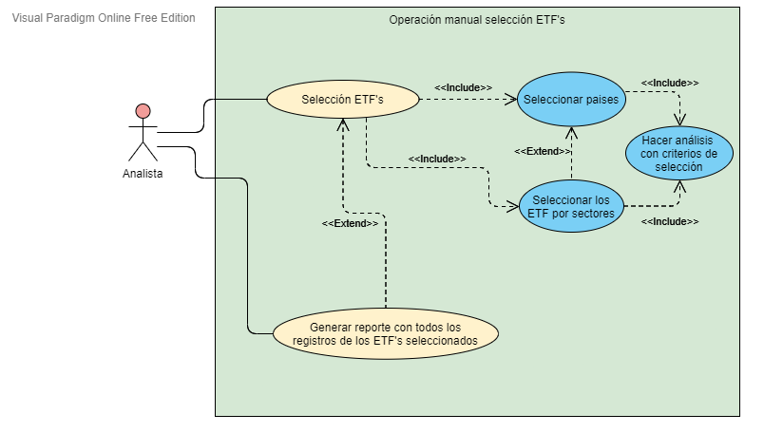

La selección de los ETF’s se puede entender más a profundidad en el diagrama de flujo encontrado en el Anexo:

* **Seleccionar y diseñar el modelo final que se utilizara en el presente proyecto para la estructuración de los activos dentro de un portafolio de inversión, dependiendo del perfil del cliente y horizonte de inversión.**
  + **Modelo para la selección, clasificación y estructuración de los activos dentro del portafolio dependiendo del perfil del cliente y horizonte de inversión. Teniendo en cuenta las tendencias del mercado y las distintas fases del ciclo económico del país en el que se está invirtiendo.**
  + Pará comprender el actual modelo, se presentan los pasos a seguir dentro de la misma para escoger los activos acordes al perfil del cliente, horizonte de inversión y ciclo económico y demás factores financieros que tiene por una parte automatizada y por otra manual en esta evaluación manual podemos evaluar distintos entornos económicos, sociales y diferentes tendencias por parte del consumir. Se diagrama entonces en el siguiente caso de usos mostrado a continuación y que ayudara a elegir correctamente los activos:

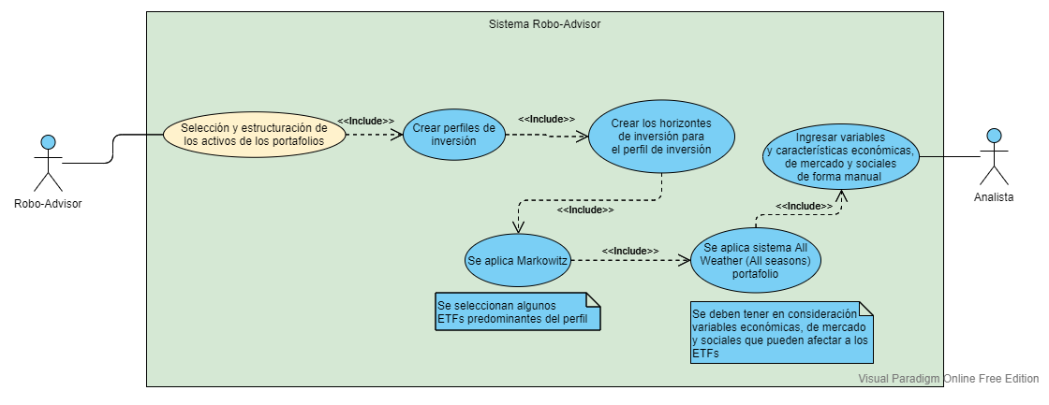

La selección y estructuración de los activos de los portafolios se puede entender más a profundidad en el siguiente diagrama de flujo:

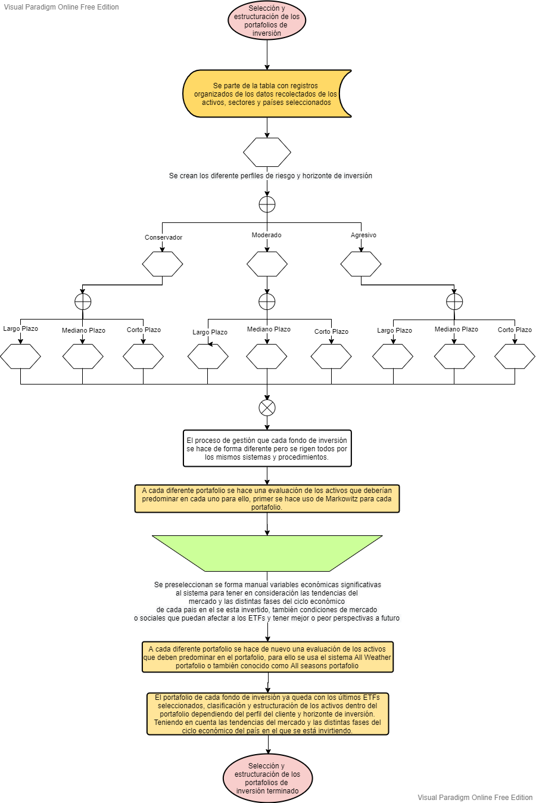

* Seleccionar y diseñar la metodología final de inversión que tendrá el presente proyecto.
  + Metodología de inversión que tendrá el Robo-Advisor

La metodología seleccionada con la que contará el Robo-Advisor será con rebalanceos mensuales. El sistema mes a mes evaluará unas métricas en el comportamiento del activo para evaluar si sigue siendo buena opción tenerlo en cartera o sacarlo, a su vez evalúa si hay que aumentar alguna posición o reducirla. Lo anterior es completamente automatizado, aun así, este tiene un parte manual en la que una persona pueda añadir algunas otras consideraciones del mercado que son significativas.

Para comprender el funcionamiento de la actual metodología, se presentan los pasos a seguir dentro de la misma, se diagrama en el siguiente caso de usos mostrado a continuación y que ayudara a entender el comportamiento del Robo-Advisor:

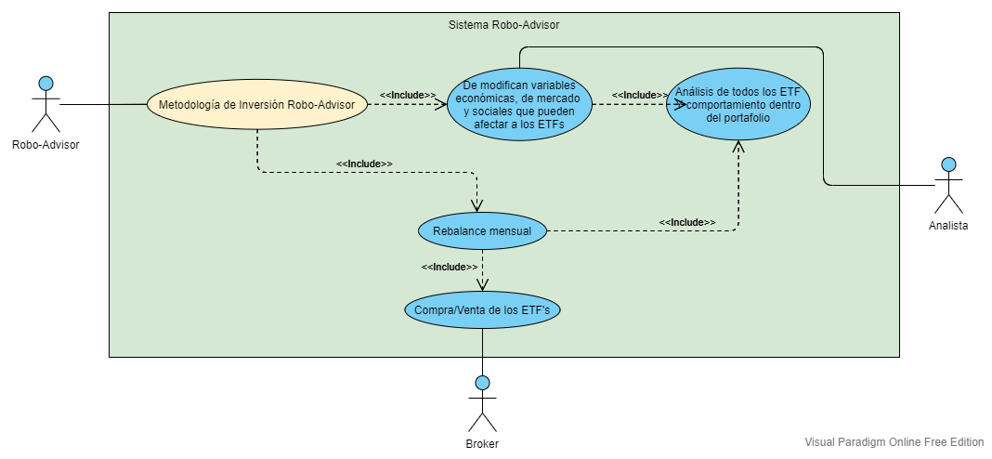

* Diagrama de casos de usos final de los modelos anteriores descritos.

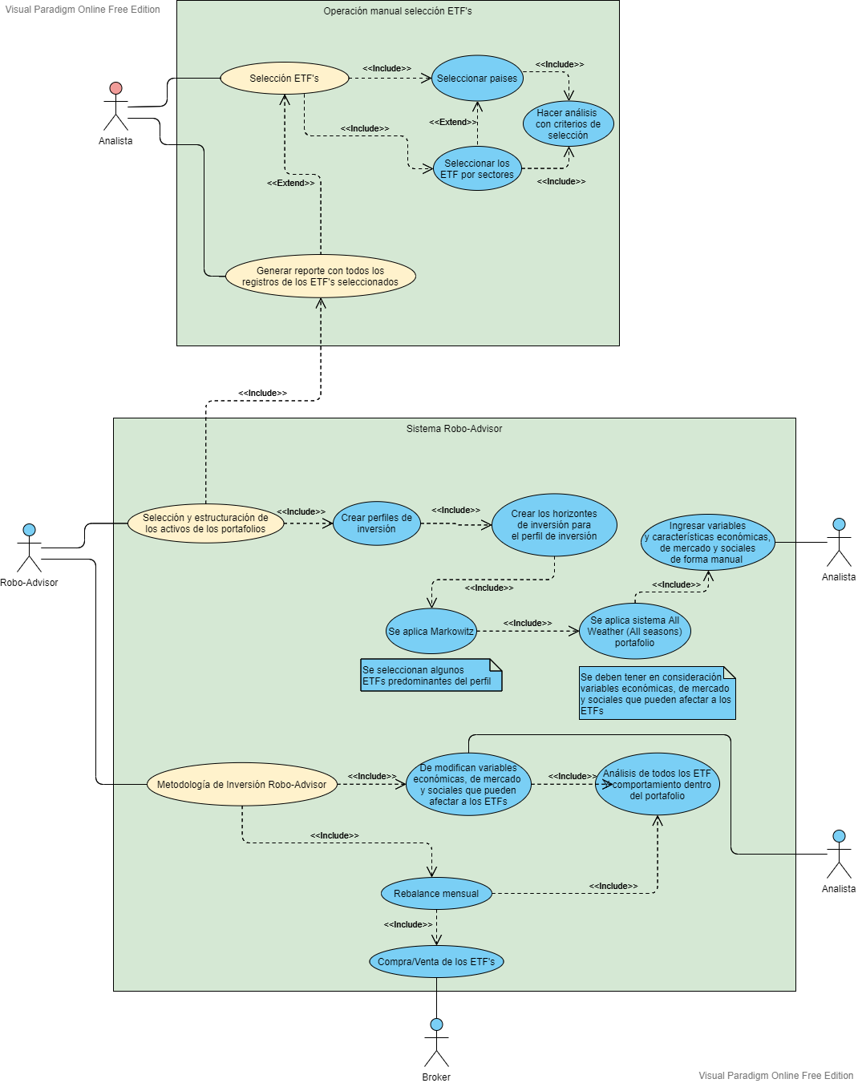

### 9.2.4 Fase de implementación y prueba del prototipo del sistema Robo-Advisor

Durante esta fase se programará los componentes esenciales del Robo-Advisor para tomar decisiones de compra-venta en el mercado de valores norteamericano dado los anteriores modelos y metodologías descritas.

Ahora bien, para cada portafolio va a tener algunas características importantes a considerar, como lo es el tiempo, la volatilidad, las acciones que la van a componer y la fase del ciclo económico en donde nos encontremos (Es decir tenemos que tener en cuenta la rotación de los sectores)

Volatilidades esperadas para los perfiles de inversión

Estas volatilidades hacen referencia a la caída o rentabilidades medias esperadas como se muestran a continuación y se tiene en referencia a varios análisis al respecto (CRAIGS Investment Partners, s. f.; Domínguez, 2019).

|  |  |  |  |
| --- | --- | --- | --- |
|  | Corto plazo  [Max 1 Año] | Mediano plazo  [Entre 2 y 5 años] | Largo plazo  [Mayor a 5 años] |
| Conservador | 1% | 5% | 5% |
| Moderado | 5% | 10% | 15% |
| Agresivo | 10% | 30% | 35% |

Seleccionamos una serie de acciones para cada portafolio, con estas optimizamos cada uno de las carteras para dar o quitar un peso a cada acción.

A su vez, analizamos el estado actual del ciclo económico en el que nos encontremos, esta estrategia de rotación de sectores es importante porque nos da una mirada más aplica de las tendencias actuales del mercado, saber en cuales activos hay mayores perspectivas y estímulos de crecimiento. Este ciclo obedece a una tendencia económica mayor, que a lo largo del tiempo siempre se repite, es la siguiente grafica podemos ver las tendencias y crecimiento en ciertos sectores dependiendo el momento de la economía. (Fidelity, 2019)

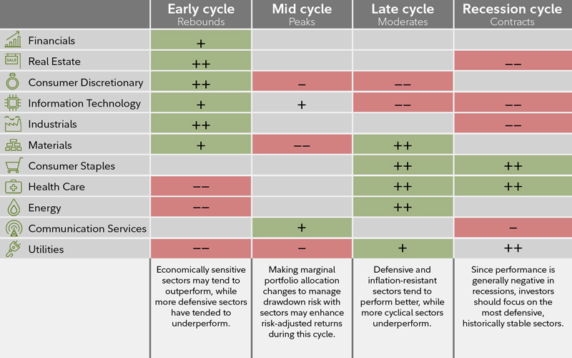

Lo anterior se puede ilustrar de la siguiente manera, que ha sido tomado de StockCharts (ChartSchool, s. f.)

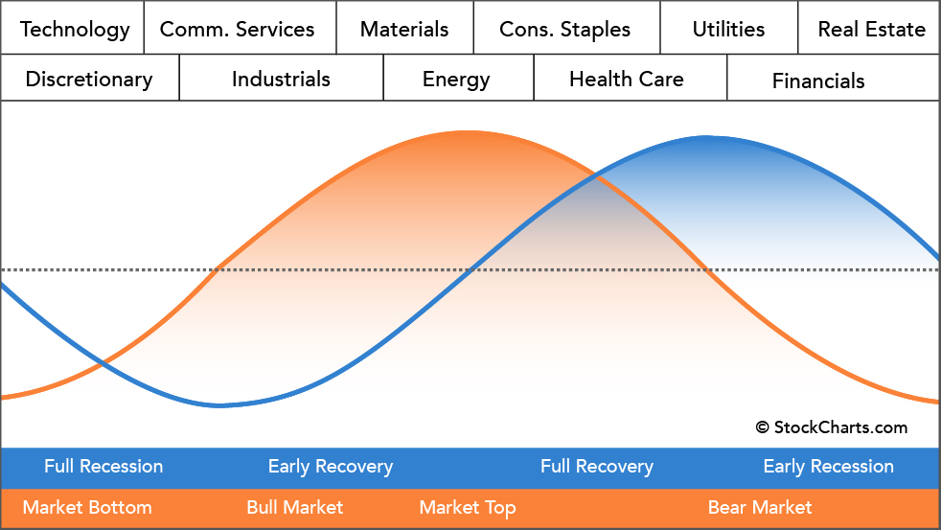

Esta mirada es importante para optimizar los portafolios y poder soportar o no caídas en el mercado dado diferentes análisis del mercado, y poner apostar por el crecimiento de ciertos mercados. La siguiente grafica muestra como el mercado obedece esta tendencia a largo plazo y como a corto es cada vez más volátil (Fidelity, 2019b).

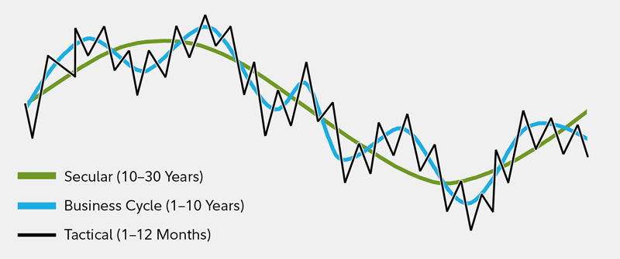

Con esto podemos entender ahora bien el momento y lo que podríamos esperar del futuro crecimiento y las acciones a escoger dado el actual momento en la que la economía se encuentra y han sido analizado por (Fidelity Institutional, 2021; Leer, 2020; Winograd, 2020) entre otros:

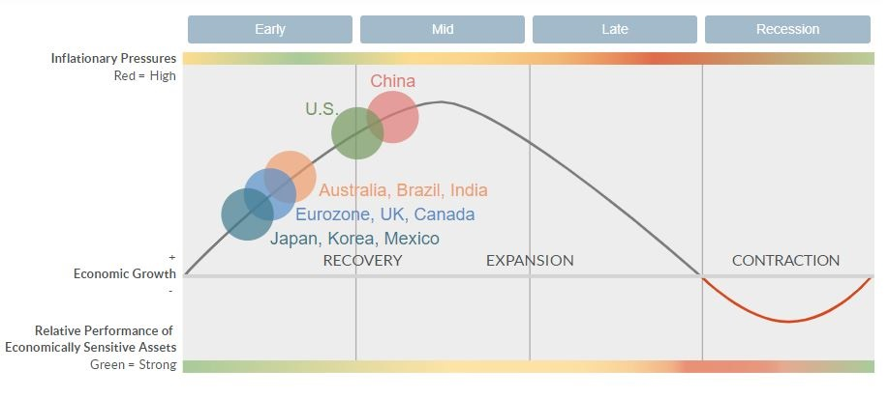

Apoyado de toda información económica y una vez hecha la primera optimización con Markowitz nos apoyamos en el segundo modelo All Weather o también conocido como All Season Portafolio, este modelo se apoya en estas variables económicas y dividiéndolas de la siguiente manera. Los siguientes datos han sido tomados de The Definitive Guide to the All Weather Portfolio. Of Dollars And Data. (Maggiulli, 2020)

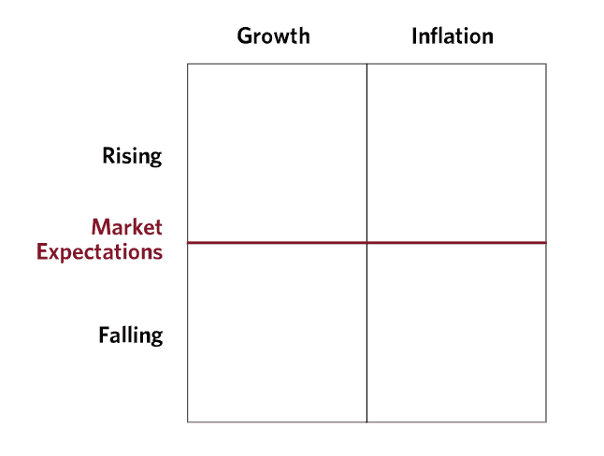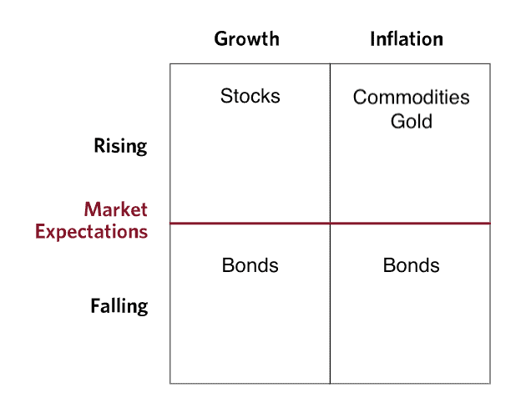

Para cada fase se recomienda tener en cuenta las anteriores estructuras con los siguientes porcentajes

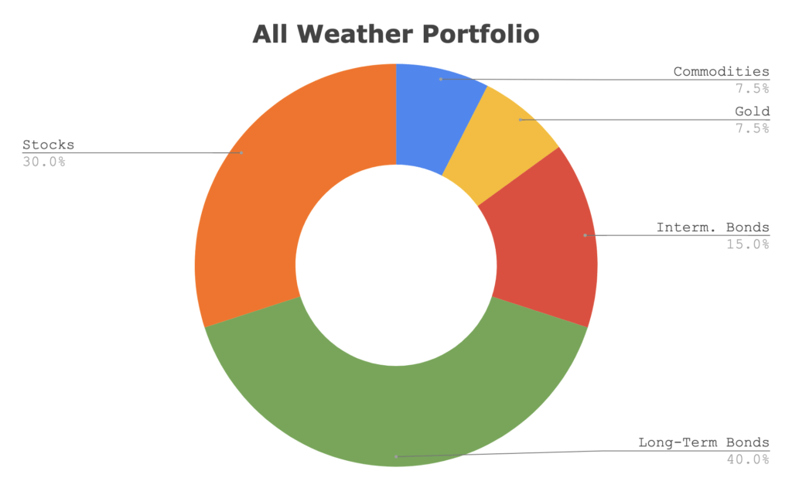

Con base en esta información se hace uso de la plataforma Quantconnect para desarrollar los Robo-Advisors. Los Robo-Advisor que se crean son diferentes dependiendo del portafolio de inversión al cual dirigido, es decir dado los perfiles de riesgo y horizontes de inversión. Para las pruebas que aquí se harán se va analizar el Robo-Advisor para el portafolio PortafolioMC (Portafolio de inversión para un perfil de riesgo **M**oderado con horizonte de inversión a **C**orto plazo).

Para la creación del Robo-Advisor se tuvo en cuenta el modelo Markowitz que va rebalanceando periódicamente el portafolio con base a la rentabilidad deseada, también estructura los activos dependiendo el riesgo/volatilidad el cual soporta el perfil del portafolio, además, se agrega una variable extra, este es el componente de la metodología All Weather, esto quiere decir que se establecen ciertos activos al portafolio con un determinado porcentaje el cual al momento de rebalancear se intenta respetar y mantener, esto se incorpora dado que da posibilidad al analista en establecer ciertos activos más prometedores para ciertos momentos, como podría ser la implementación de rotaciones estacionales o de tendencias, además con el modelo de Markowitz se van a seleccionar los activos más óptimos del total de activos con los que cuenta el Robo-Advisor para el actual perfil y horizonte, siendo este último el responsable de realizar la gestión de compra y venta de las acciones y mantener estable el riesgo del portafolio.

Con toda esta información expresada y una vez implementada la solución del mismo, hacemos un backtesting de actual portafolio de inversión con perfil de riesgo **M**oderado y con un horizonte de inversión a **C**orto plazo, este backtesting se realiza desde el 1 de enero del 2020 y tenemos como resultado la siguiente información expresa a continuación. El código del actual algoritmo se encuentra en el apartado Anexos del actual documento.

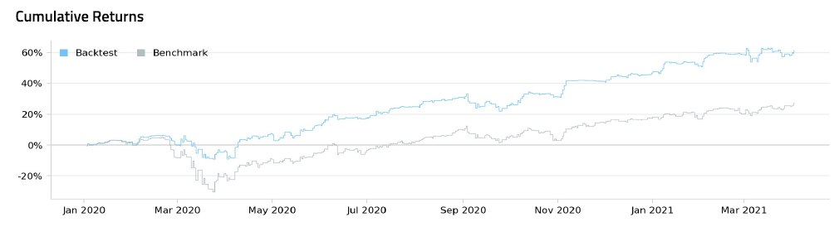

En la anterior grafica podemos observar el comportamiento de nuestro algoritmo (Backtest) con respecto a su Benchmark (índice Standard & Poor's 500) siendo un algoritmo que es capaz de ajustar el riesgo y con ello maximizar las ganancias, dado que soporta las caídas que puede sufrir en bolsa, esto lo podemos observar más a detalle a continuación.

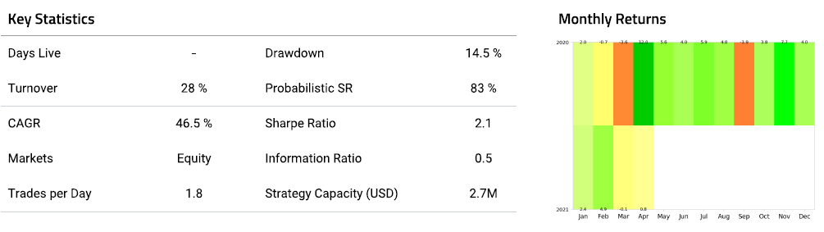

El actual algoritmo muestra un desempeño muy positivo mes tras mes, además se no requerir constantemente un rebalanceo de nuestros activos (28 %) además podemos observar que el comportamiento de nuestro algoritmo es muy positivo siendo obteniendo un Sharpe Ratio de 2.1 total, considerando que un valor mayor a 1 es un desempeño bastante bueno. Por otro lado, como podemos observar la estrategia soporta desde pequeños capitales (Para el presente Backtesting se hizo uso de 10.000 dólares, pero este valor puede ser significativamente menor) hasta grandes fondos de inversión con una capacidad máxima de 2.7M de dólares. Además, podemos ver que la mayor caída que se tuvo en medio de la crisis mundial producida por el Covid-19 fue del 14.5 % siendo muy positivo en comparación a las caídas producidas en la bolsa siendo estas mayores al 35 %, que además siendo nuestro Robo-Advisor capaz de recuperarse rápidamente, además en las siguiente grafica podemos ver las caídas más significativas que se tuvo en todo el backtesting y su comportamiento más crítico a lo largo del tiempo.

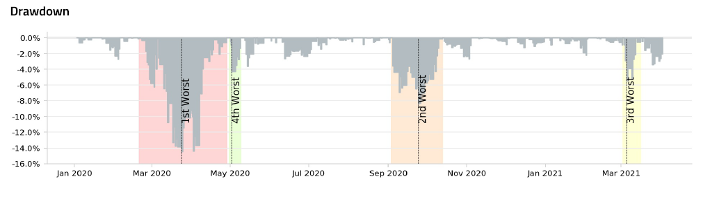

Además, con el actual funcionamiento del Robo-Advisor tenemos la información de la distribución de los retornos, y de los activos seleccionados, esto es realmente significativo dado que quien quiera usar el actual Robo-Advisor no tiene por qué ser necesariamente usado como un sistema de gestión automatizado, sino que puede ser usado como un elemento adicional a la hora de tomar decisiones, considerando el porcentaje que se debería asignar a cada activo en nuestro portafolio como lo podemos observar a continuación.

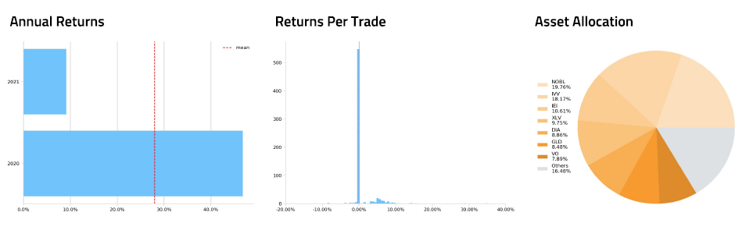

Un punto a considerar son los retornos por trade, en este caso (No aplica para todos los Robo-Advisor aquí desarrollados) podemos observar que muchos de los trades están acumulados en el valor de 0.00% la razón de esto es debido a que el algoritmo en muchos casos ejecuta trades que no llegan a mercado, esto puede ser que el algoritmo vio una oportunidad, pero dada una situación no decidió operarla y se cancelo, o hizo aperturas y cierres inmediatos dada volatilidades significativas que no se prevén, además de trades que se abren y jamás se cierran, dado que el sistema prevé que es una activo con buenos retornos y bajas volatilidades.

Como información adicional tenemos los rendimientos obtenidos de forma diaria, el comportamiento de nuestro portafolio frente en Benchmark y es desempeño del mismo

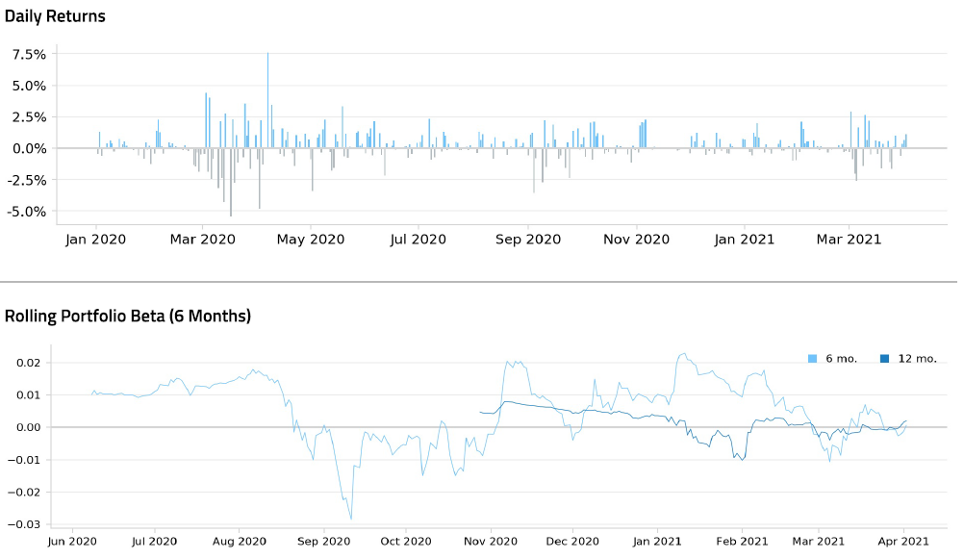

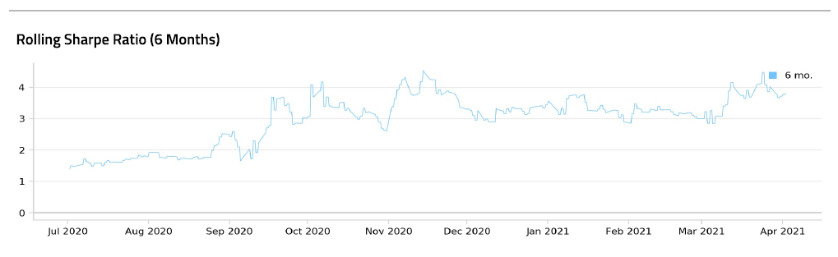

Por último, nuestro sistema es capaz de compararse con el desempeño en bolsa en determinadas crisis, dado que este backtesting es realizado sobre un portafolio a corto plazo el más reciente sucedo es la crisis provocado por el covid-19 en este caso obtenemos el siguiente resultado

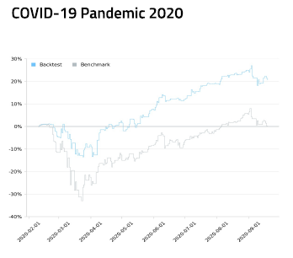

Esta información es supremamente importante ya que podemos analizar el comportamiento de nuestro algoritmo con respecto a las diferentes crisis o situaciones críticas que han sucedido y mejorarlo para futuros sucesos infortunios, además, con la información suministrada se pudo evidenciar que el Robo-Advisor obtiene un Sharpe Ratio y con ello una relación rentabilidad/riesgo coherente de acuerdo a los objetivos de inversión.

El Robo-Advisor dependiendo de cada perfil y horizonte como se ha comentado es capaz de optimizar y reducir el riesgo de los portafolios a través de los modelos anteriormente descritos y de gestionar los diferentes activos en la venta y compra de las acciones a través de diferentes Brokers que soporta la aplicación como lo puede ser Interactive Brokers, Paper Trading, Oanda, entre otros. Además, la idea e implementación de los algoritmos trasciende al uso del sistema con el cual se esté programando, por lo que hacer uso de Quantconnect es una opción deliberada dada las múltiples opciones y soportes que tiene, pero que no son la única, ya que este mismo procedimiento se puedo realizar en la plataforma Quantrocket por nombrar alguna.

Además, como se ha comentado en la anterior implementación, solo se mostró el funcionamiento de un solo Robo-Advisor, el Robo-Advisor para un portafolio de inversión y el objetivo de este proyecto cambia en algunas características dependiendo de su perfil y horizonte, pero el núcleo central como ya se ha descrito sigue siendo el mismo, resultando de esta manera nueve Robo-Advisor que operan independiente y gestionan por separado cada uno de los perfiles de riesgo con su diferente horizonte de inversión, la razón por la que se implementó de esta manera es debido a que cada Robo-Advisor opera de forma independiente, este puede operar normalmente y en caso de presentar alguna actualización o modificación puede ser interferido por parte de un analista haciendo que este no afecte el correcto funcionamiento de los demás portafolios, además dado que cada Robo-Advisor es independiente, este está en un Nodo aparte del resto, siendo si es necesario un Broker diferente a cada uno, por lo que si se quiere se pueden tenerlo todos los Robo-Advisor en un mismo Broker como en varios pero siendo cada uno independiente entre sí.

Como complemento a esta implementación se adjunta en el anexo el Diagrama de Deployment del actual proyecto de grado, a su vez se añade el diagrama de secuencia de un solo portafolio de inversión para entender el comportamiento del mismo, este mismo modelo aplica para todos los respectivos Robo-Advisors y por último se añade el código de uno de los portafolio de inversión (En este caso el portafolio de inversión de riesgo medio con un horizonte de inversión a corto plazo) todos los algoritmos de todos los perfiles y horizontes son parecidos pero no son lo mismo ya que comparten la misma estructura pero en cada uno hay una asignación diferentes en los activos que tiene, en el riesgo/volatilidad que soporta, la selección de activos por defectos estacionales, tendenciales, entre otros.

**9.2.5 Fase de validación y análisis de datos**

En esta fase se hicieron todos los análisis de los respectivos algoritmos usados, metodología aplicada y modelos desarrollados. En él, se estudiaron y modificaron las diferentes variables para obtener mayor rentabilidad y a su vez para reducir el riesgo de las inversiones dependiendo del perfil del cliente y horizonte de inversión, estas se hicieron en diferentes entornos de mercado bursátil y económicos, también se tuvieron algunos aspectos políticos, sociales, o tendencias del mercado que podrían afectar en la evolución de las rentabilidades en el mercado de valores, aunque estos temas en todos los casos no se abordaron a profundidad.

Análisis de las rentabilidades obtenidas

Para el respectivo análisis se obtuvieron las rentabilidades conseguidas por parte de los Robo-Advisor y de los fondos de inversión tradicionales. En la siguiente Tabla se tienen las rentabilidades obtenidas en los últimos 6 meses, últimos 2 años y últimos 3 años, también el CAGR que es la Tasa de crecimiento anual compuesto, también se tiene en cuenta la caída más significa del portafolio y por último el Sharpe Ratio que tiene en cuenta el Benchmark en este caso el índice Standard & Poor's 500.

Tabla X: Tabla Información Portafolios Robo-Advisor sin E.A



Ahora bien, para compararlo con los fondos de inversión convertimos nuestras rentabilidades a E.A, en este caso solo hacemos las conversiones de las rentabilidades obtenidas en los últimos 6 meses, últimos 2 años y últimos 3 años a una rentabilidad E.A.

Tabla X: Tabla Información Portafolios Robo-Advisor con E.A



Ahora bien, para los fondos de inversión tradicionales, como se habló al inicio del actual proyecto de grado, los fondos a comparar serán de la gestora Protección, Fiduciaria Bancolombia, Fiduciaria Corficolombiana y Credicorp Capital, y dentro de estos se seleccionaron los mejores fondos, dado que son los fondos con mejores rendimientos a lo largo del tiempo de los más de 100 fondos de inversión de Colombia, los que tienen mayor seguridad y crecimiento, además estos fondos representan perfiles de inversión en diferentes horizontes y hacen uso de diferentes instrumentos y activos.

Tabla X: Tabla Información Fondo de Inversión



De los resultados obtenidos de estos fondos podemos observar lo siguiente, las rentabilidades E.A promedios de estos fondos en los últimos 6 meses es del 2,93%, en los últimos 2 años es del 8,42% y en los últimos 3 años es del 7,78%, en comparación con nuestro actual proyecto de grado, las rentabilidades promedio obtenidas de nuestros diferentes fondos es los últimos 6 meses es de 48,18%, en los últimos 2 años es de 31,38% y en los últimos 3 años es del 26,43%. Estas son rentabilidades muy interesantes, considerando que el retorno anual promedio en los últimos 94 años de la bolsa americana S&P 500 ha sido del 12,16% como lo pueden observar en el apartado Anexo Rentabilidades Obtenidas del índice Standard & Poor's 500 a lo largo del tiempo, pero también pone en manifiesto también la carencia de estas instituciones financieras en tan siquiera acercarse, batir o tan siquiera conseguir los mismos rendimientos que ha obtenido por más de 94 años el índice Standard & Poor's 500, un índice referente de la economía norteamericana.

Por otro lado, en el caso de los fondos tradicionales observemos la rentabilidad corregida por riesgo de los últimos 6 meses, últimos 2 años y últimos 3 años, en estos fondos los últimos 6 meses ha sido del 0.5, en los últimos 2 años es del 2.4 y en los últimos 3 años es del 2.7. En el caso de nuestro sistema y dado que este análisis del comportamiento del portafolio se hace a lo largo del tiempo tenemos un solo dato, por lo que el resultado promedio del mismo es del 1.31 (Sharpe Ratio Benchmark). Recordemos que un valor por encima de 1 es un desempeño muy positivo, por lo que el comportamiento de riesgo/retorno es muy satisfactorio con un desempeño bastante coherente a los objetivos planteados. En este caso, además, podemos observar que estos fondos de inversión en Colombia obtienen sus rentabilidades con un riesgo muy moderado, su desempeño es extremadamente seguro a lo largo de tiempo, más que ganancias como lo que podemos observar en el punto anterior, los fondos de inversión de Colombia en su mayoría apuestan por la absurda seguridad de los activos de los usuarios castigando de forma excesiva las rentabilidades de los mismos.

Con todo lo anterior, podemos observar que nuestro sistema fue equilibrado superando la media de no solo el mercado sino de los fondos de inversión más rentables de Colombia obteniendo así muy buenas rentabilidades con un riesgo que justifique esos retornos, sin exceder nuestro riesgo y sin castigar nuestras rentabilidades.

Lo otro lado, para enriquecer nuestro análisis, y mejorar el sistema aquí planteado, se creó para un solo portafolio de inversión de perfil moderado con un horizonte de inversión a corto plazo, otras metodologías y estrategias de inversión, en el primer caso se tuvo en cuenta por un lado solo un índice que sigue sin ningún tiempo de rotación diferentes sectores, por otro lado se hizo la implementación de un sistema automatizado con inteligencia artificial de la biblioteca Pytorch y Scikit, para estos dos últimos se tuvo en cuenta la documentación expedida por la plataforma Quantconnect y por último el rendimiento de nuestro portafolioMC de nuestro actual proyecto de grado. Los datos obtenidos se muestran a continuación.

Tabla X: Tabla Información diferentes metodologías y estrategias de inversión sin E.A



Como hemos hecho anteriormente para hacer un análisis más real acorde a las especificaciones por parte de los fondos de inversión en Colombia pasamos nuestras rentabilidades a rentabilidades E.A. Considerar, además, que para el entrenamiento de los sistemas con inteligencia artificial se tuvo un entrenamiento con los datos de un mes de comercio en la bolsa, la razón de esto es debido a la gran cantidad de procesamiento que se requería en tiempos mayores y de los cuales con la versión de Quantconnect fue imposible realizar, aun así los resultados obtenidos fueron muy positivos como se muestra a continuación.

Tabla X: Tabla Información diferentes metodologías y estrategias de inversión con E.A



Algo importante a resaltar de los resultados obtenidos es que sin duda lo mejor que podemos hacer como gestores de inversión es hacer rotaciones y asignar diferentes porcentajes y participaciones en el mercado dependiendo de la situación económica en la que nos encontremos, de la estacionalidad del año o de tendencias que estén sucediendo en el mercado, ya que a la larga esta aumenta nuestras rentabilidades, como podemos observar el portafolio MC Index tiene los retornos más bajos no solo en los últimos 3 meses sino en último año además con de contar con la Tasa de crecimiento anual compuesto más baja.

Aunque es interesante como nuestro sistema obtuvo el mejor Sharpe Ratio y retornos a lo largo del tiempo, los sistemas automatizados por inteligencia artificial obtuvieron un Sharpe Ratio muy parecido y aunque la Tasa de crecimiento anual compuesto es baja en comparación a nuestro sistema lo que si se observar es que sus Drawdown son mucho más pequeños, lo que se podría considerar que reduce el riesgo de una manera significativa, y es este el punto más importante y con más valor de estos sistemas automatizados apoyados en inteligencia artificial y es que con mayor información dado que como se comentó solo se hizo el entrenamiento con un mes, y apoyados en el aprendizaje constante a lo largo del tiempo el sistema puede tener retornos mucho mayores a los del actual proyecto de grado, con un riesgo mucho mejor estructurado apoyado en el aprendizaje que la maquina este interpretado y conociendo a lo largo del tiempo. Estos son resultados muy interesantes que se pueden tener en cuenta para mejoras y una nueva línea de investigación para otros proyectos. Aun así, el actual retorno al actual sistema de inversión no solo es rentable, sino que maneja correctamente el riesgo.

Análisis de los riesgos asumidos.

Por un lado desde la selección de activos y metodologías se corre un riesgo realmente importante a la hora de tener portafolios rentables y con un riesgo bajo, en este punto es crucial hacer un análisis exhaustivo con unos pasos claros y argumentados, la razón de esto es que la escogencia errónea podría afectar significativamente el retorno de los portafolios y los riesgos de los mismos, por lo que en un primer momento se tiene un riesgo en el analista y en la escogencia correcta de los activos, para minimizar esto, como me ha planteado en el actual proyecto hay una serie de características que deben tener los ETFs para poderlos considerar y que puedan pertenecer a cada uno de nuestros portafolios de inversión.

Por otro lado, en el área técnica de tecnología hay varios riesgos, el primero es de la plataforma en la que se está haciendo uso todos los trades y algoritmos, en el actual proyecto de grado se hizo uso de Quantconnect, una plataforma con una trayectoria amplia de 10 años, aun así, esto no significa que no pueda sufrir de alguna manera y deje de existir y por lo tanto no se pueda operar y hacer uso de las ventajas que esta ofrece. La forma en la que esto se mitiga es de varias maneras, los algoritmos que se hacen uso, aunque son elaborados y ejecutados en Quantconnect siguen principios que pueden ser usados en diferentes plataformas como lo pueden ser QuantRocket y migrar toda nuestra información hacia los mismos, algoritmos y estrategias a estas diferentes plataformas y seguir ejecutándolos con nuestros Broker de preferencia con total normalidad, aunque eso sí, con modificaciones importantes que son características de cada plataforma, pero de las que pueden ser modificadas sin mayor problema dado la gran cantidad de información y documentación que existe para las diversas plataformas de trading automatizado en el mercado.

Otro punto importante es el riesgo que existe en el mercado, ya sea riesgo en la forma en la que se ejecutan nuestras operaciones, en la forma en que se gestiona nuestro capital, niveles de ventas, niveles de compra, niveles de riesgo o volatilidades, rendimientos esperados, entre otras. Para mitigar este riesgo es importante siempre hacer backtesting a nuestros sistemas sin importar si el cambio ha sido pequeño en el mismo, además verificar el comportamiento que tiene en el mercado a través de los distintos reportes que se pueden generar, en este caso desde Quantconnect es muy sencillo generar reportes de nuestro rendimiento, la estructuración de los activos de nuestros portafolios, notificaciones o reportes importantes del comportamiento y el poder hacer análisis del riesgo de las distintas crisis que se están pasando, pero en otras plataformas como lo es QuantRocket u otros sistema de análisis de datos también se pueden crear estos reportes, con ello podemos minimizar los riesgo expuestos al mercado y en ultima a los portafolios y por lo tanto al capital invertido.

Análisis de backtesting en diferentes periodos, tanto a largo, mediano y corto plazo.

Para el actual análisis de backtesting se tiene en cuenta el portafolio de inversión con perfil de riesgo conservador, moderado y agresivo con horizonte de inversión a corto, mediano y largo plazo. En este Backtesting se resaltan los retornos obtenidos mes tras mes, el Sharpe Ratio, CAGR, retornos acumulados, Asset Allocation y los cinco Drawdown más significativos del fondo.

Para el perfil conservador a corto plazo tenemos:

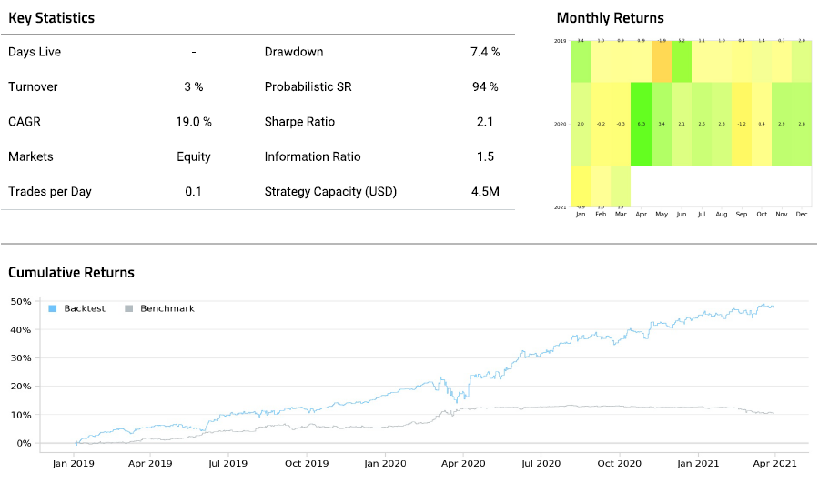

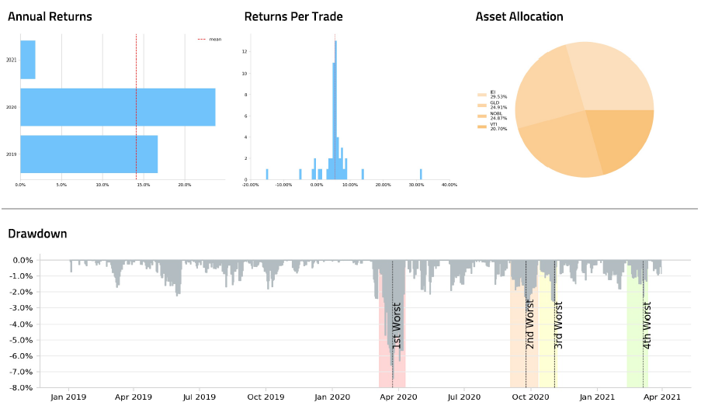

Para el perfil conservador a mediano plazo tenemos:

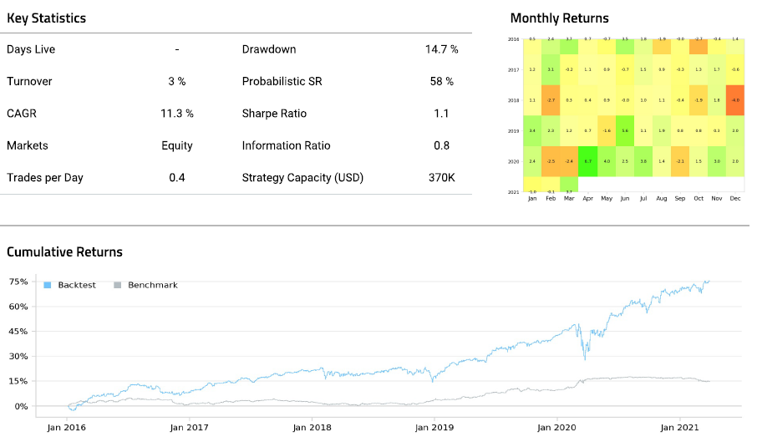

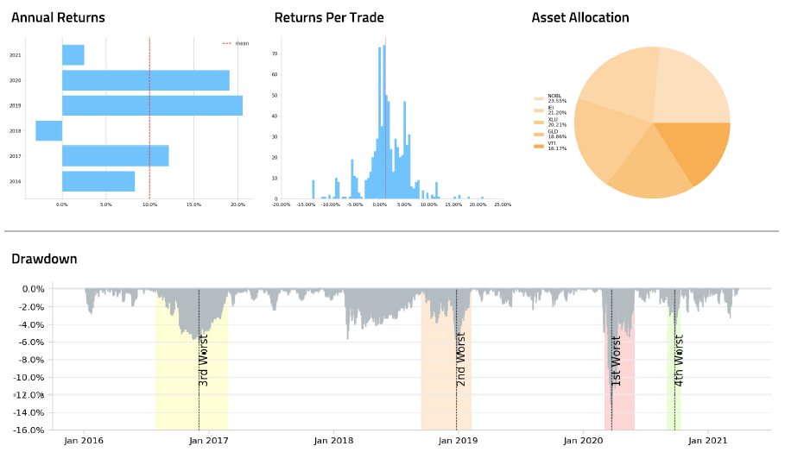

Para el perfil conservador a largo plazo tenemos:

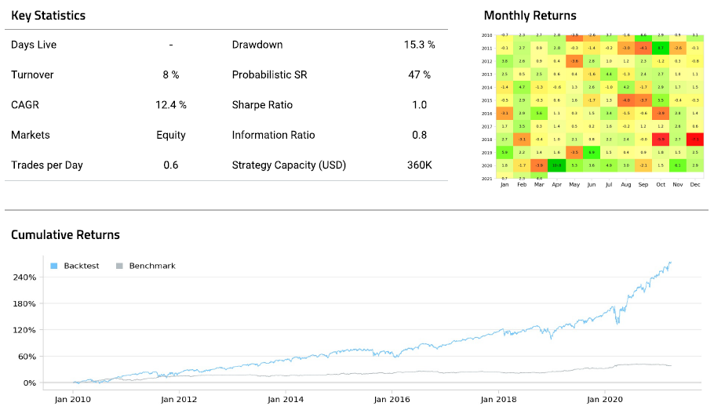

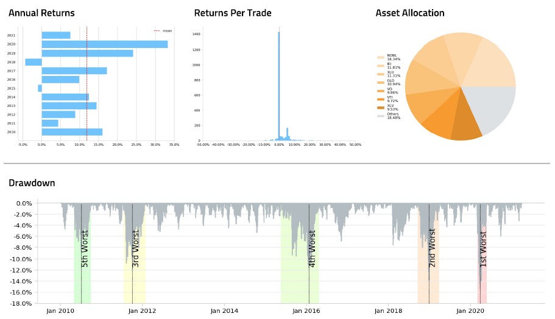

Para el perfil moderado a corto plazo tenemos:

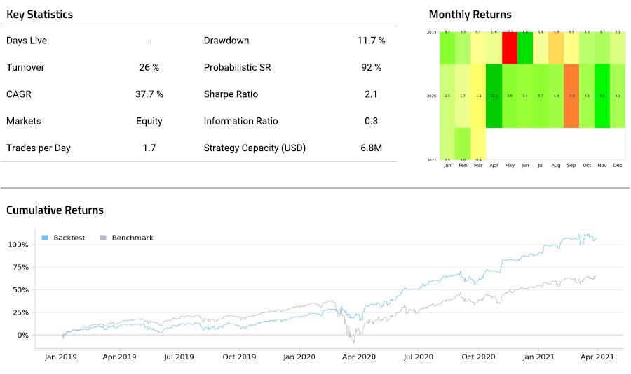

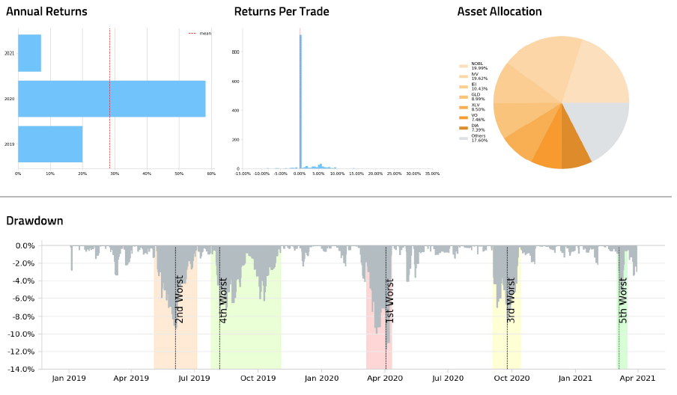

Para el perfil moderado a mediano plazo tenemos:

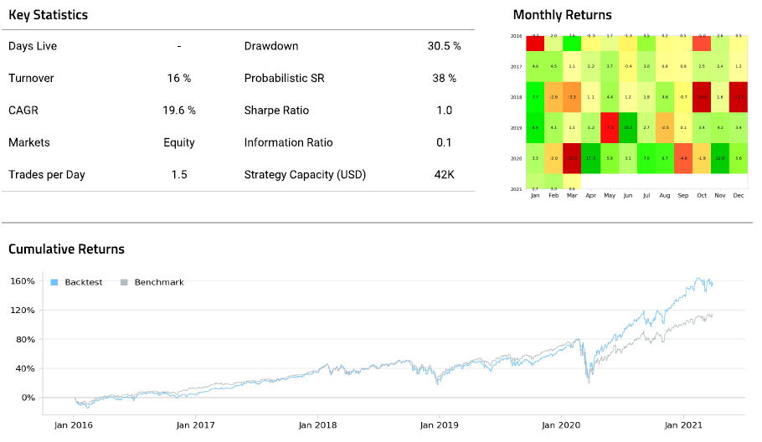

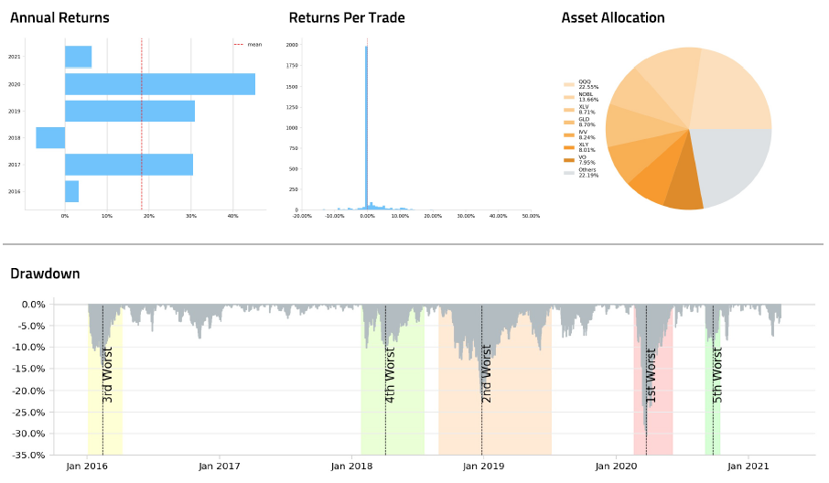

Para el perfil moderado a largo plazo tenemos:

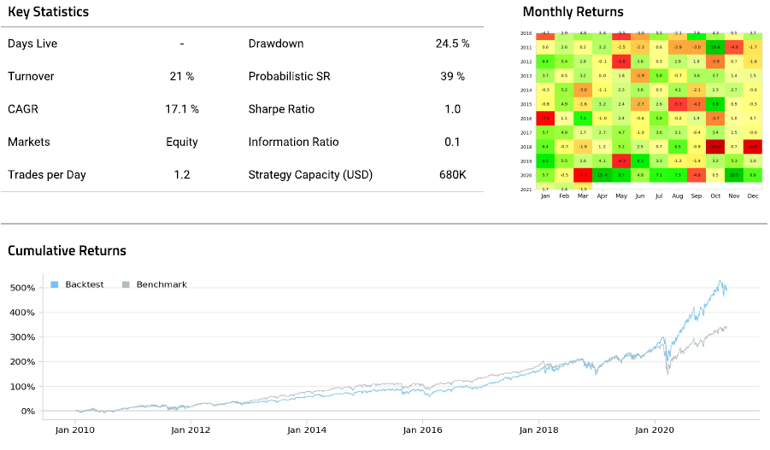

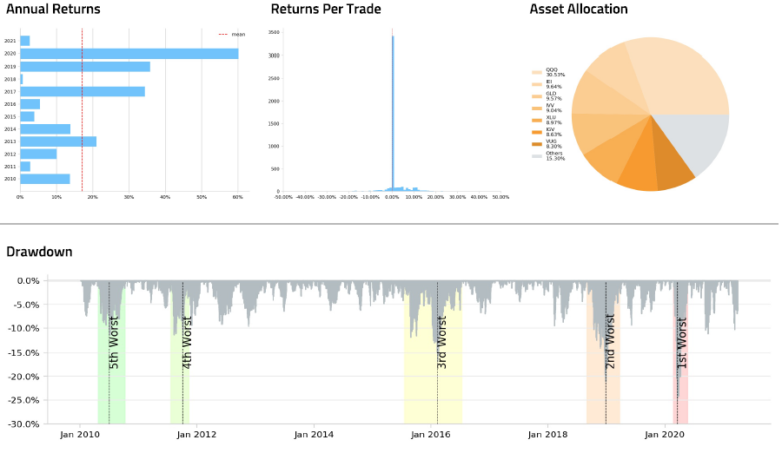

Para el perfil agresivo a corto plazo tenemos:

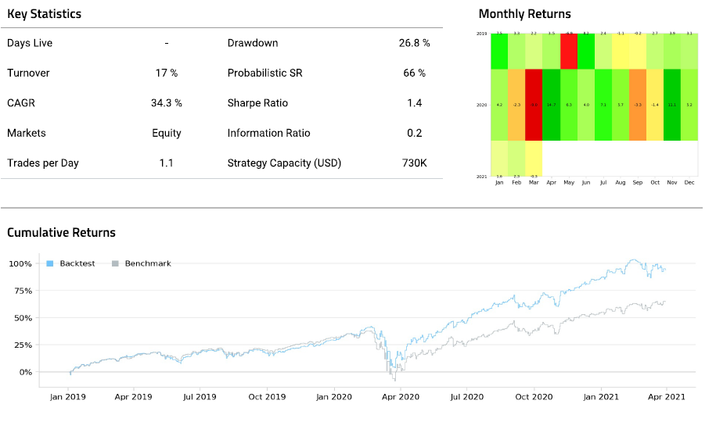

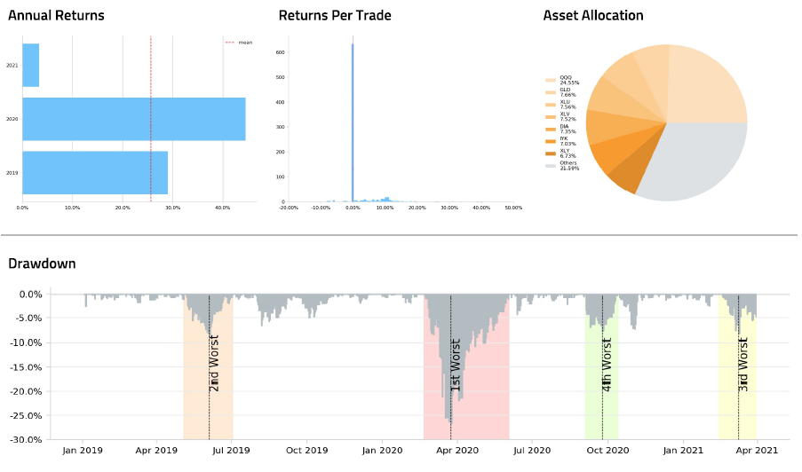

Para el perfil agresivo a mediano plazo tenemos:

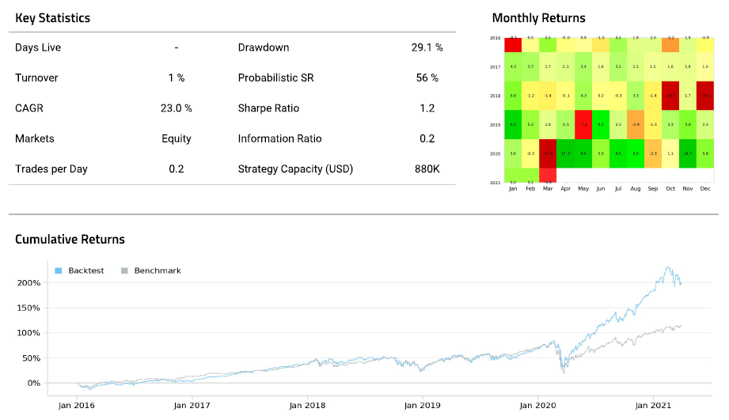

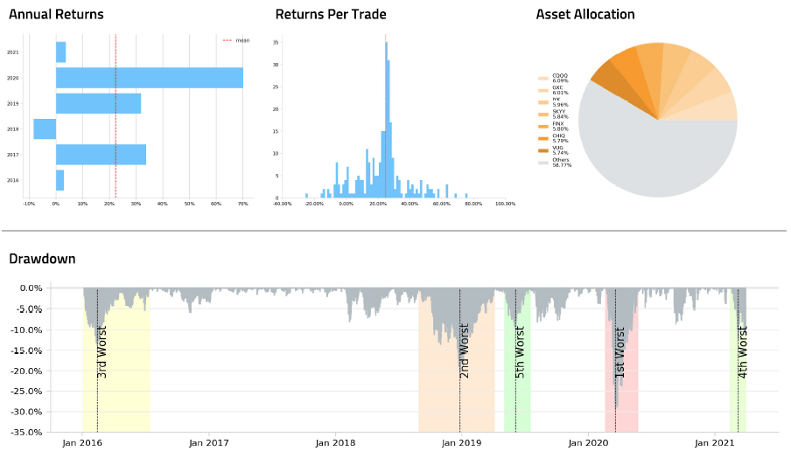

Para el perfil agresivo a largo plazo tenemos:

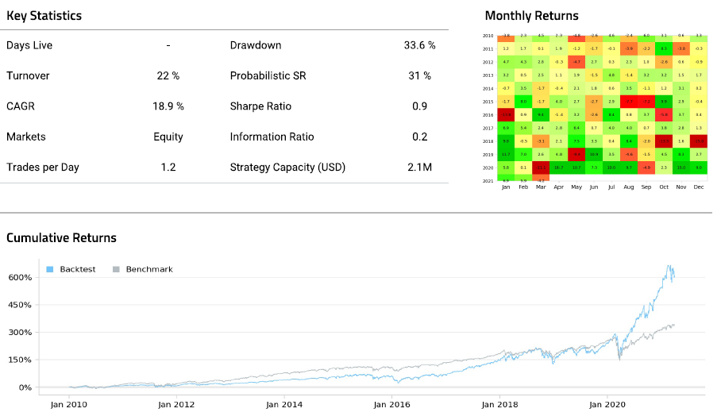

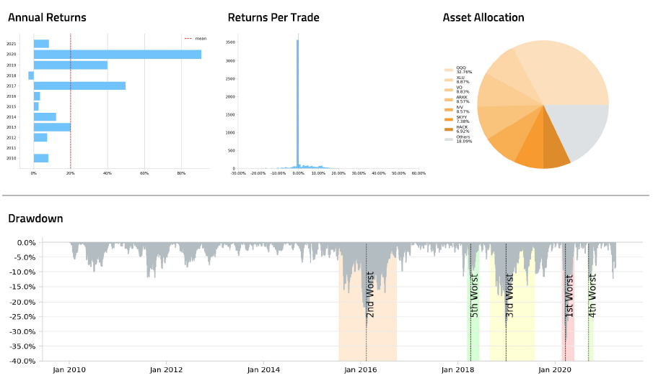

Para el portafolio automatizado que hace uso de inteligencia artificial de la biblioteca Pytorch con perfil de riesgo moderado y a corto plazo tenemos:

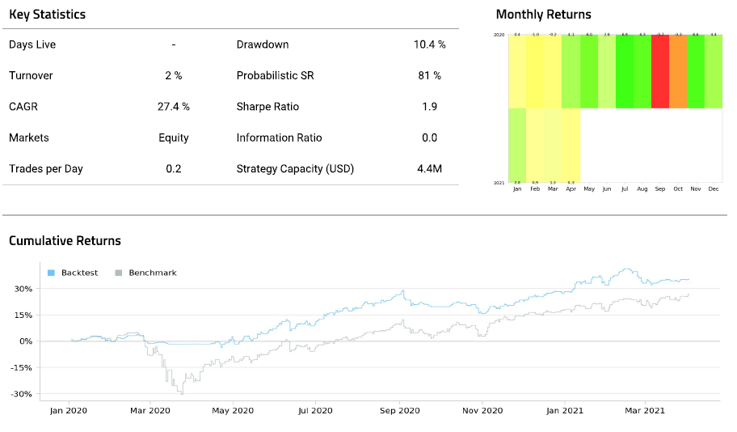

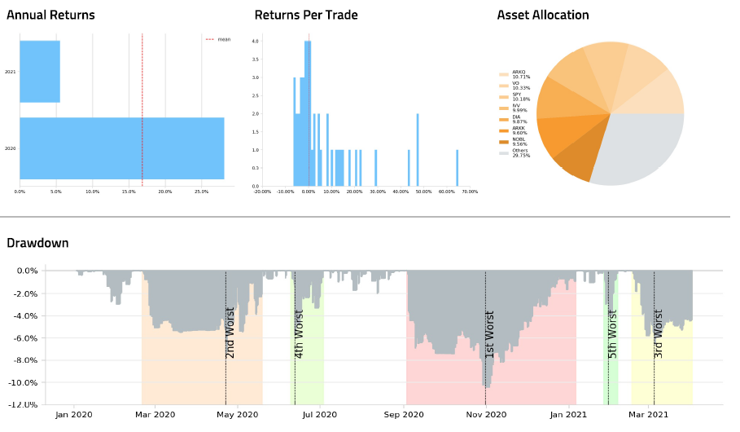

Para el portafolio automatizado que hace uso de inteligencia artificial de la biblioteca Scikit con perfil de riesgo moderado y a corto plazo tenemos:

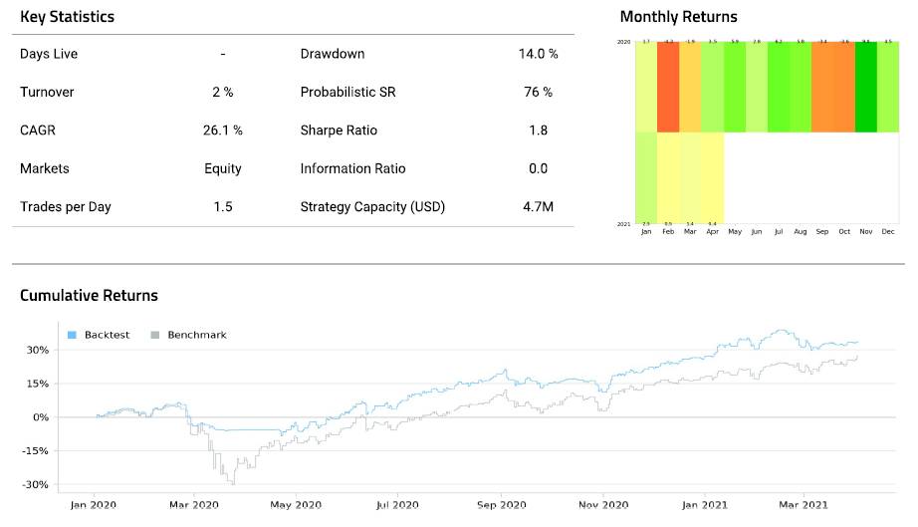

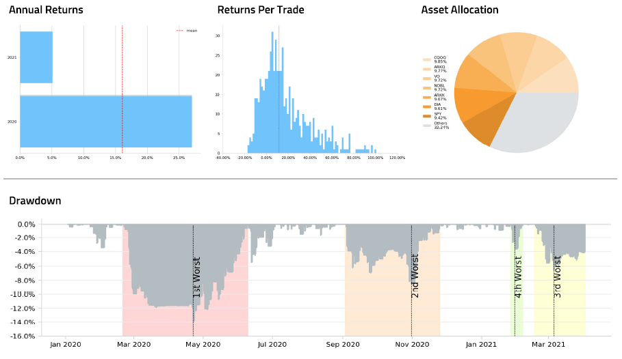

Para el portafolio indexado con perfil de riesgo moderado y a corto plazo tenemos:

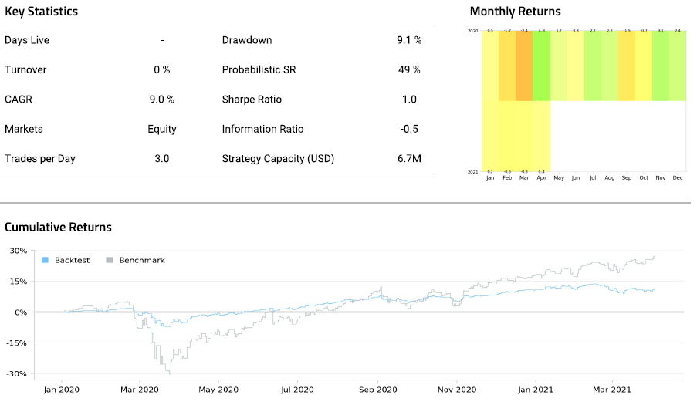

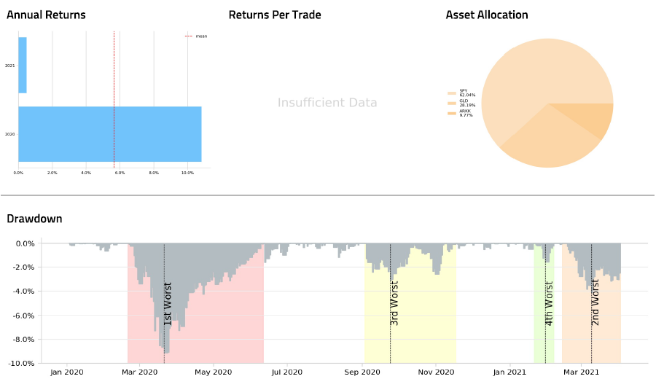

**Análisis de backtesting en las diferentes crisis.**

Para el perfil conservador a corto plazo tenemos:

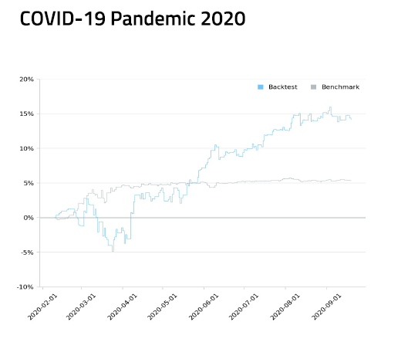

Para el perfil conservador a mediano plazo tenemos:

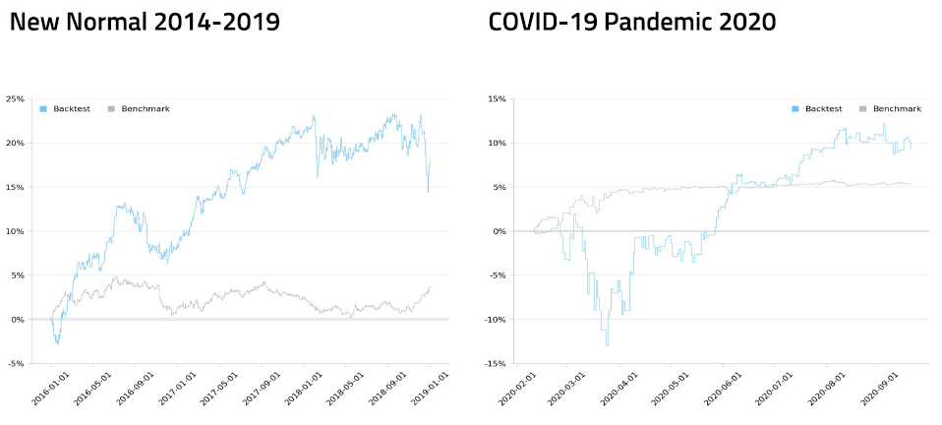

Para el perfil conservador a largo plazo tenemos:

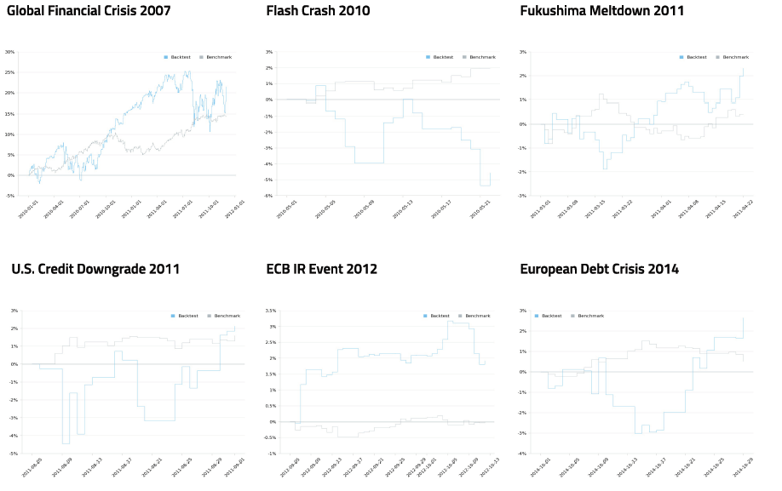

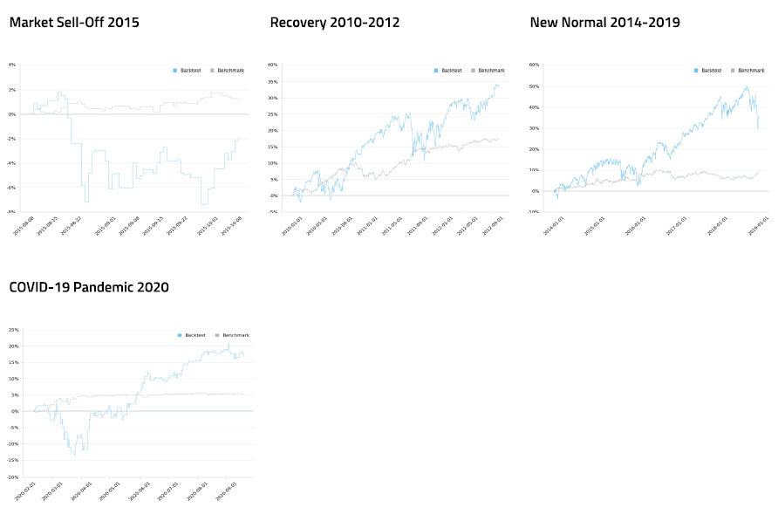

Para el perfil moderado a corto plazo tenemos:

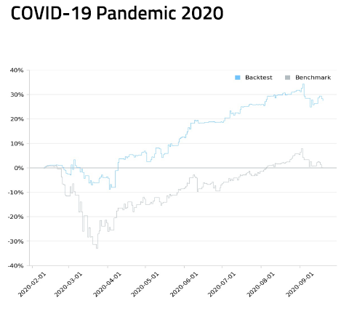

Para el perfil moderado a mediano plazo tenemos:

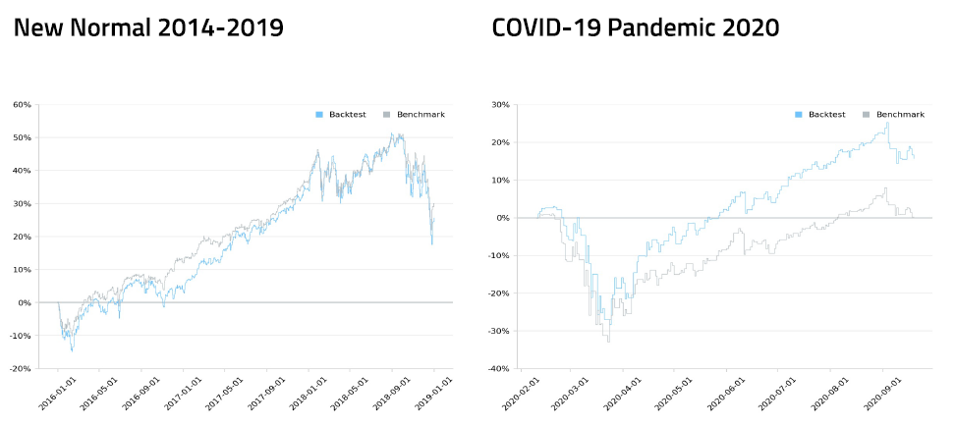

Para el perfil moderado a largo plazo tenemos:

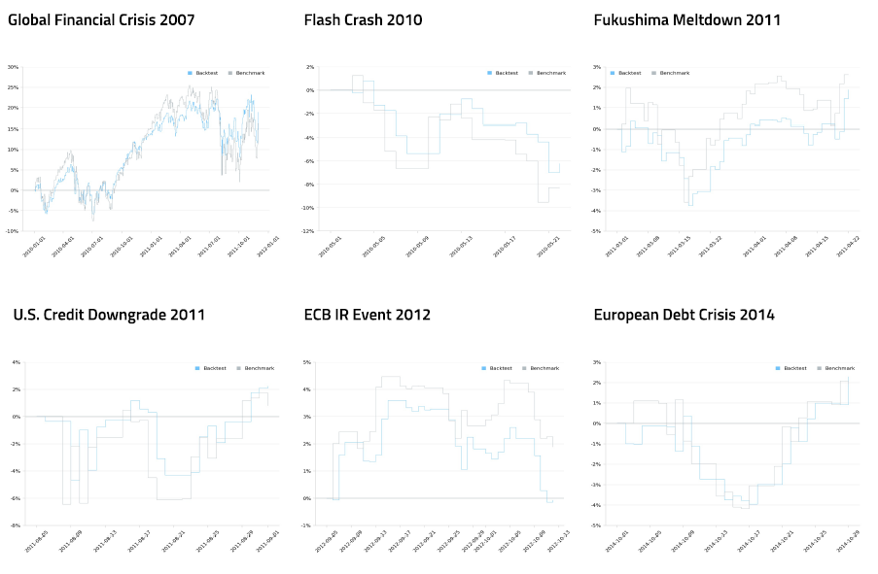

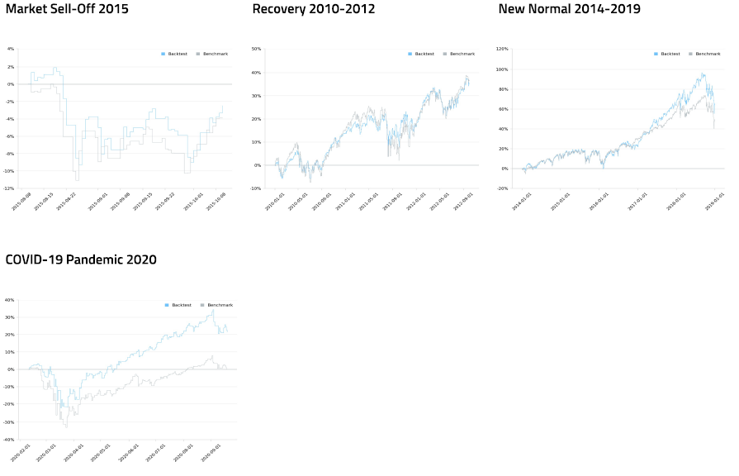

Para el perfil agresivo a corto plazo tenemos:

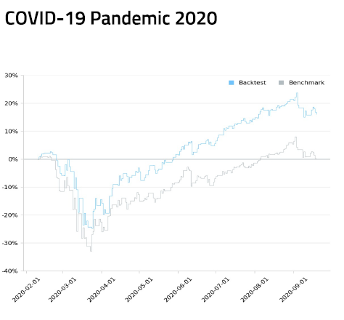

Para el perfil agresivo a largo plazo tenemos:

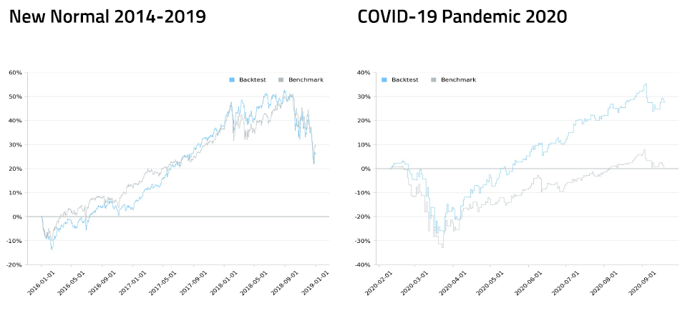

Para el perfil agresivo a largo plazo tenemos:

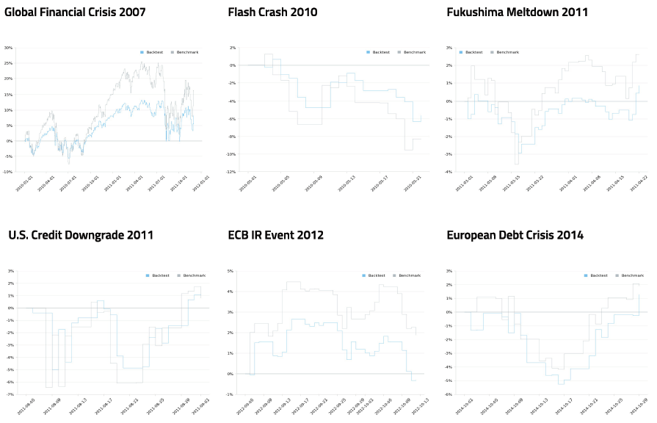

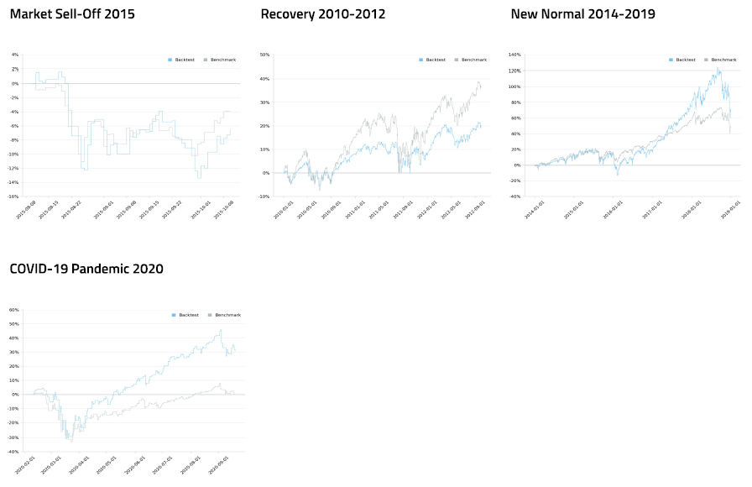

Para el portafolio automatizado que hace uso de inteligencia artificial Pytorch con perfil de riesgo moderado y a corto plazo tenemos:

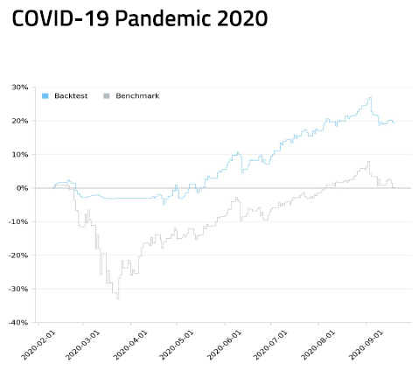

Para el portafolio automatizado que hace uso de inteligencia artificial Scikit con perfil de riesgo moderado y a corto plazo tenemos:

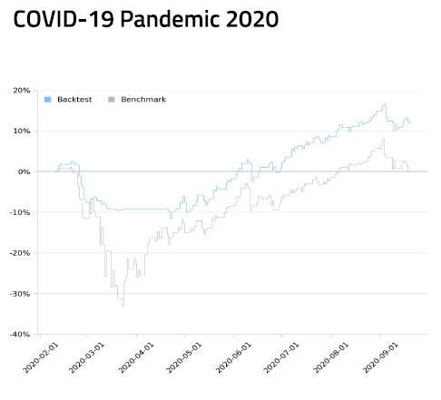

Para el portafolio indexado con perfil de riesgo moderado y a corto plazo tenemos:

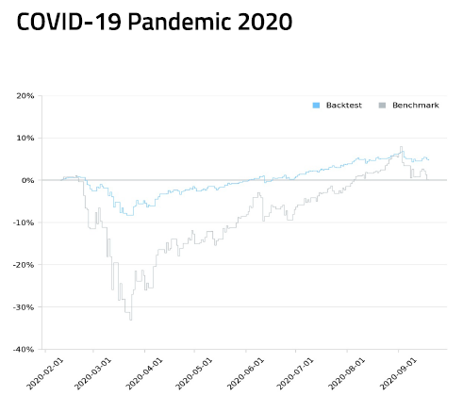

**Conclusiones análisis del Robo-Advisor**

Como hemos observado a lo largo de este proyecto, son muchas las variables a la hora de invertir y ser con ellos sostenibles a lo largo del tiempo, el cómo podemos reducir el riesgo, pero sin castigar nuestra rentabilidad, que activos seleccionar y cuando debemos comprarlas o venderlas para ser más rentables. La tecnología trae una ventana enorme en este sentido, el poder invertir siendo sostenibles a lo largo del tiempo reduciendo nuestro riesgo, pero sin castigar nuestra rentabilidad, en este proyecto hemos realizado un Robo-Advisor iniciar que con algunas modificaciones puede atender a todos los perfiles y todos los horizontes de inversión, el cual pueda ser utilizado de forma automática con una intervención humana bastante baja, como se ha observado a lo largo de este proyecto está apoyado en activos y metodologías que combinadas da un resultado satisfactorio, el Robo-Advisor por sí solo no tiene valor alguno, ni resultados buenos, si no está apoyado en activos prometedores, en metodologías y procedimientos que nos ayuden a identificar oportunidades de invertir, en hacer un buen manejo del riesgo y en total realizar una gestión semi-pasiva con rebalanceos periódicos para maximizar ganancias y reducir riesgos.

El presente proyecto no solo queda como un Robo-Advisor para hacer las operaciones para un portafolio, sabemos que este tipo de implementaciones pueden conllevar un gran cambio de cultura dentro de las organizaciones, con este sistema es posible generar reportes que permitan conocer el desempeño del Robo-Advisor y ser un elemento más en la toma de decisiones de nuestros portafolios, ya que este sistema con su reporte permite dar al usuario una asignación de activos, permite que el usuario sepa cuáles son los activos que debe tener en el portafolio y en qué porcentaje debe estar cada uno de los mismos. Es este una herramienta que puede ser usada de acuerdos a las necesidades de cada gestor, ya sea como un sistema automatizado y el núcleo central por el cual fue construido, o como una herramienta adicional para la toma de decisiones con base a un análisis del mercado previo.

Los resultados obtenidos por pate de los diferentes Robo-Advisor en los diferentes perfiles de riesgo y horizontes de inversión son muy positivos, estos son muchísimo más rentables que los actuales fondos de inversión de Colombia por diferencia, además de ser un sistema con una relación rentabilidad-riesgo coherente al riesgo del perfil y horizonte que se está gestionando. Aun así, este es solo un punto de partida para posible nuevos proyectos e implementaciones, como se ha comentado, las implementaciones con inteligencia artificial, aunque no fueron más rentables, con el tiempo y mejoras estos pueden obtener rentabilidades más altas preservando el riesgo que hay en ellas.

Por ultimo comentar que este es un sistema rentable y con un riesgo coherente al riesgo del perfil y horizonte que se está gestionando, pero es uno de los múltiples sistemas y estrategias que existen, por lo que la implementación y uso depende de la preferencia de cada inversionista-analista, ya que existen diferentes implementaciones, estrategias y mercados que son rentables pero que obedecen a un gusto particular del gestor, al entender y comercializar el mercado de valores, por lo que este proyecto y resultados obtenidos es solo una estrategia adicional de apoyo a todos los inversionistas, administradores de fondos o personales particulares que quieren gestionar sus patrimonios o de terceros de forma rentable y con el menor riesgo posible a lo largo del tiempo.

**Bibliografía:**

Mora Enguídanos, Araceli (2008). Diccionario de Contabilidad, Auditoría y Control de Gestión. Madrid: Ecobook. p. 12. ISBN 978-84-96877-23-8. Consultado el 11 de mayo de 2013.

Markowitz, Harry M. (March 1952). "Portfolio Selection"; The Journal of Finance 7 (1): 77–91.

Markowitz, Harry M. (1959). *Portfolio Selection: Efficient Diversification of Investments*. New York: John Wiley & Sons.

Capital.com. (s. f.). *Stock selection criterion*. Recuperado 27 de febrero de 2021, de <https://capital.com/stock-selection-criterion-definition>

ChartSchool. (s. f.). *Sector Rotation Analysis*. Recuperado 9 de marzo de 2021, de https://school.stockcharts.com/doku.php?id=market_analysis:sector_rotation_analysis

CRAIGS Investment Partners. (s. f.). *Introduction to your risk profile and asset allocation*. craigsip.com. Recuperado 9 de marzo de 2021, de https://craigsip.com/-/media/craigsip/files/other/risk-profile-and-asset-allocation-guide.pdf?la=en&hash=2EBF7B04E456B340726DD1D68DF458826F04F498

CNBC. (2018, 18 septiembre). *5 criteria to consider when selecting stocks*. https://www.cnbc.com/2018/09/18/5-criteria-to-consider-when-selecting-stocks.html

Desjardins Online Brokerage. (s. f.). *Stock Selection Strategies*. disnat. Recuperado 27 de febrero de 2021, de <https://www.disnat.com/en/learning/trading-basics/stock-selection-strategies/introduction>

Domínguez, M. (2019, 2 mayo). *Qué volatilidad debe asumir cada perfil inversor en su cartera*. elEconomista.es. <https://www.eleconomista.es/mercados-cotizaciones/noticias/9854274/05/19/Que-volatilidad-debe-asumir-cada-perfil-inversor.html#:%7E:text=En%20todo%20caso%2C%20su%20volatilidad,concretas%20ese%20nivel%20podr%C3%ADa%20superarse%22>.

Fidelity. (2019a, junio 19). *The business cycle: Equity sector investing*. https://www.fidelity.com/viewpoints/investing-ideas/sector-investing-business-cycle

Fidelity. (2019b, junio 19). *The business cycle: Equity sector investing*. https://www.fidelity.com/viewpoints/investing-ideas/sector-investing-business-cycle

Fidelity Institutional. (2021, 20 enero). *Business Cycle Update*. https://institutional.fidelity.com/app/item/RD_13569_40890/business-cycle-update.html#:%7E:text=Global%20Business%20Cycle%20in%20a,enter%202021%20in%20maturing%20recoveries.

Leer, J. (2020, 23 diciembre). *Analysis: The Four Phases of the 2021 U.S. Economy*. Morning Consult. https://morningconsult.com/2020/12/23/analysis-the-four-phases-of-the-2021-economy/

Maggiulli, N. (2020, 11 agosto). *The Definitive Guide to the All Weather Portfolio*. Of Dollars And Data. https://ofdollarsanddata.com/ray-dalio-all-weather-portfolio/

Nasdaq. (2018, 14 septiembre). *5 Criteria To Consider When Selecting Stocks*. https://www.nasdaq.com/articles/5-criteria-consider-when-selecting-stocks-2018-09-14

Shah, S., & Carlson, D. (s. f.). *ETF Database: The Original & Comprehensive Guide to ETFs*. etfdb. Recuperado 27 de febrero de 2021, de https://etfdb.com/

SPDR. (2021, 26 febrero). *Snapshot - All Sector SPDR ETFs*. https://www.sectorspdr.com/sectorspdr/sectors

Trethewey, S. (2017, 20 diciembre). *The importance of stock selection*. Milford Asset. https://milfordasset.com/insights/importance-stock-selection

Winograd, E. (2020, 4 diciembre). *A Road Map to the Coming US Economic Cycle*. Alliancebernstein.com. https://www.alliancebernstein.com/library/A-Road-Map-to-the-Coming-US-Economic-Cycle.htm

**Anexo**

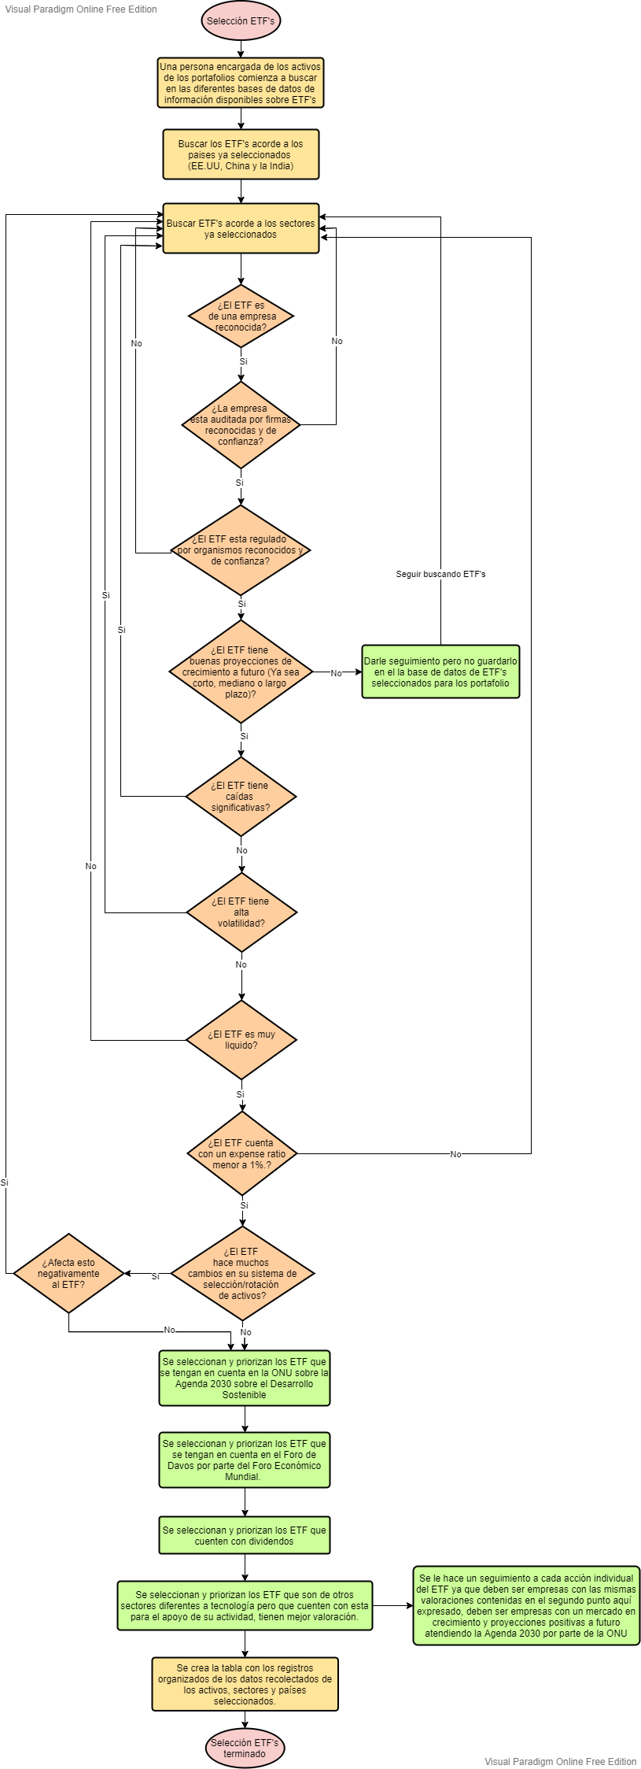

Diagrama de Deployment

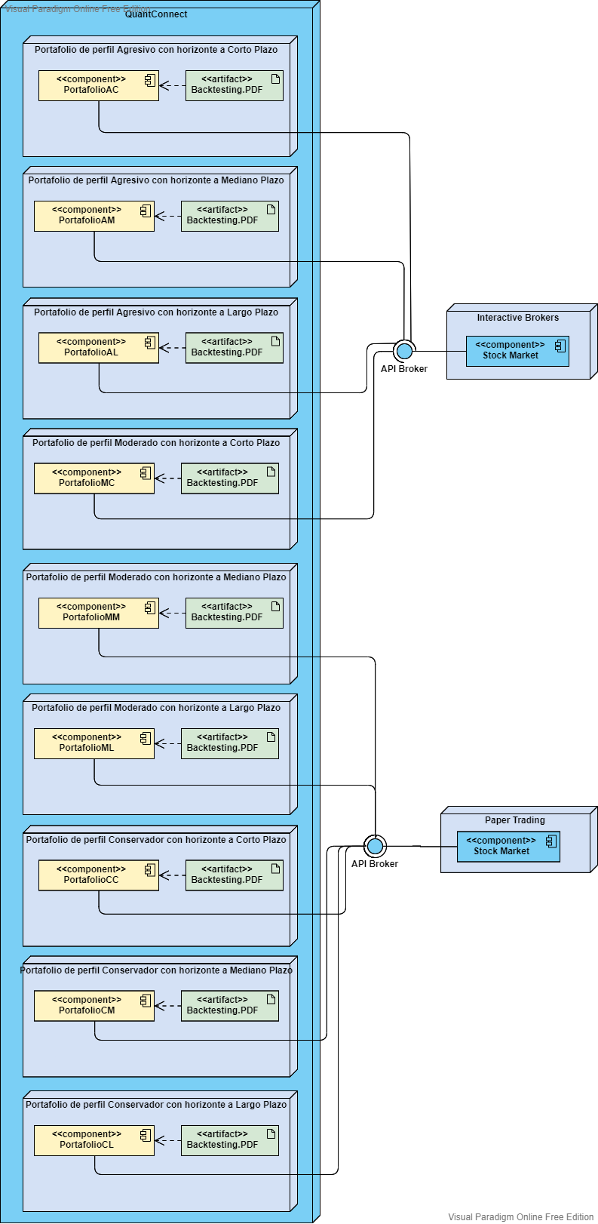

Diagrama de Secuencias

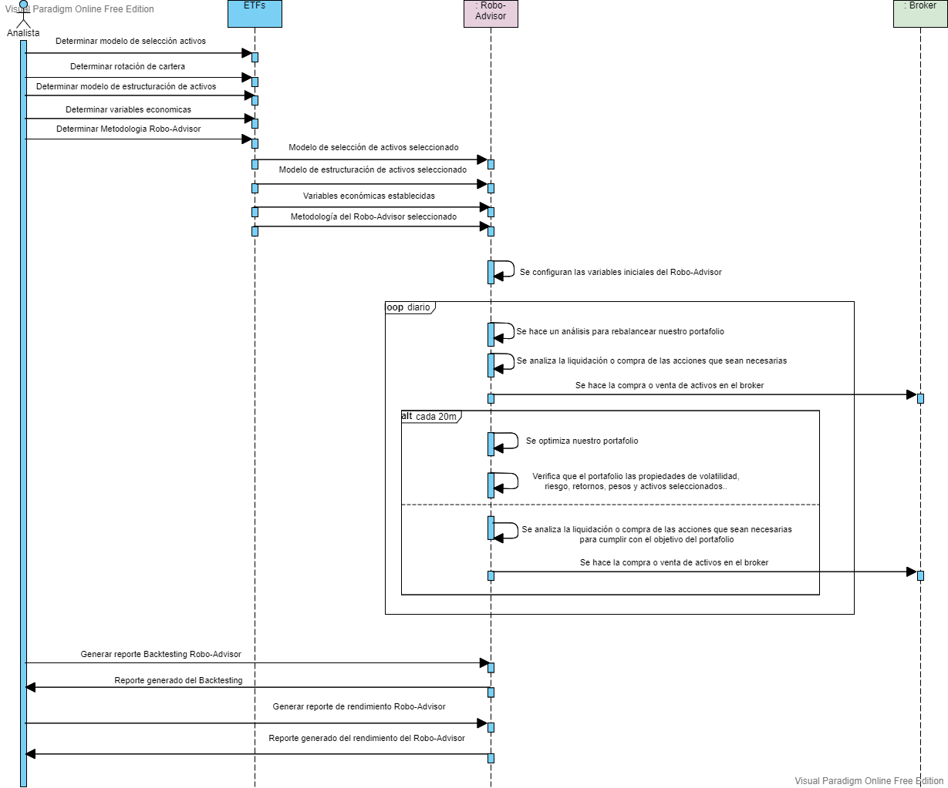

Código portafolio de inversión de riesgo **M**edio con un horizonte de inversión a **C**orto plazo

|  |  |
| --- | --- |
| 1  2  3  4  5  6  7  8  9  10  11  12  13  14  15  16  17  18  19  20  21  22  23  24  25  26  27  28  29  30  31  32  33  34  35  36  37  38  39  40  41  42  43  44  45  46  47  48  49  50  51  52  53  54  55  56  57  58  59  60  61  62  63  64  65  66  67  68  69  70  71  72  73  74  75  76  77  78  79  80  81  82  83  84  85  86  87  88  89  90  91  92  93  94  95  96  97  98  99  100  101  102  103  104  105  106  107  108  109  110  111  112  113  114  115  116  117  118  119  120  121  122  123  124  125  126  127  128  129  130  131  132  133  134  135  136  137  138  139  140  141  142  143  144  145  146  147  148  149  150  151  152  153  154  155  156  157  158  159  160  161  162  163  164  165  166  167  168  169  170  171  172  173 | **from** **math** **import** ceil,floor,isnan  **from** **datetime** **import** datetime  **import** **pandas** **as** **pd**  **import** **numpy** **as** **np**  **from** **scipy.optimize** **import** minimize  **from** **clr** **import** AddReference  AddReference("System")  AddReference("QuantConnect.Algorithm")  AddReference("QuantConnect.Algorithm.Framework")  AddReference("QuantConnect.Common")  **from** **System** **import** *  **from** **QuantConnect** **import** *  **from** **QuantConnect.Orders** **import** *  **from** **QuantConnect.Algorithm** **import** *  **from** **QuantConnect.Algorithm.Framework** **import** *  **from** **QuantConnect.Algorithm.Framework.Alphas** **import** *  **from** **QuantConnect.Algorithm.Framework.Execution** **import** *  **from** **QuantConnect.Algorithm.Framework.Portfolio** **import** *  **from** **QuantConnect.Algorithm.Framework.Risk** **import** *  **from** **QuantConnect.Algorithm.Framework.Selection** **import** *  **from** **datetime** **import** timedelta  # Creamos la clase que va a contener todo el Robo-Advisor para un perfil moderado con un  # horizonte de inversión a corto plazo. Este algoritmo tiene el Asset Allocation clasico de markowitz  # y el sistema all weather portfolio  **class** **RoboAdvisorMC**(QCAlgorithm):  # Inicializamos las variables que vamos a usar en el presente algoritmo  **def** **Initialize**(self):    # Inicializamos la fecha con la cual el sistema va a hacer el analisis de los  # datos del mercado.  self.SetStartDate(**2019**, **1**, **1**)    # Inicializamos la cantidad de dinero que va a manejar la estrategia  # A un valor de XXXXX dolares  # Es decir una cantidad XXXX pesos colombianos  self.SetCash(**10000**)  # Inicializamos las variables que vamos a trabajar en este perfil y horizonte de inversión  tickers = [ "IEI",  "VO",  "CQQQ",  "ARKK",  "ARKQ",  "DIA",  "XLV",  "GLD",  "IVV",  "NOBL"  ]  # Guardamos los simbolos que se van a usar, en este caso los simbolos hacen referencia a los  # tickers o stocks que seran los ETFs que en este perfil y horizonte se van a usar, en este  # caso tambien lo que se hace es tomar los precios del ETF diario y guardar ese elemento  # ademas, se guardar los ultimos 252 prices que se han hecho para luego visualizarlo.  self.symbols = []  **for** i **in** tickers:  self.symbols.append(self.AddEquity(i, Resolution.Daily).Symbol)  **for** syl **in** self.symbols:  syl.window = RollingWindow[TradeBar](**252**)  # Configuramos cuales van a ser los ETF que se van a rebalancear  **for** sym **in** self.symbols:  self.Schedule.On(self.DateRules.MonthStart(sym), self.TimeRules.AfterMarketOpen(sym), Action(self.Rebalancing))  # Este ETF va ser nuestro Benchmark por lo que lo guardamos como un simbolo aparte para  # posteriormente poderlo usar  self.spy = self.AddEquity("SPY", Resolution.Daily).Symbol  # Establecemos el Benchmark  # No lo configuramos para obtener solo un valor sino para que obtener todos los valores  # a lo largo del tiempo  # Y añadimos los valores del Benchmark al portafolio para posteriormente hacer las comparativas  self.SetBenchmark("SPY")  self.lastBenchmarkValue = None  self.BenchmarkPerformance = self.Portfolio.TotalPortfolioValue    self.UniverseSettings.Resolution = Resolution.Minute  # Configuramos los modelos del framework para el manejo del riego del portafolio  self.SetUniverseSelection(ManualUniverseSelectionModel(tickers))  self.SetAlpha(ConstantAlphaModel(InsightType.Price, InsightDirection.Up, timedelta(minutes = **20**), **0.025**, None))  #self.SetPortfolioConstruction(EqualWeightingPortfolioConstructionModel())  self.SetExecution(ImmediateExecutionModel())  # Configuramos el riesgo maximo que estamos dispuestos a asumir  self.SetRiskManagement(MaximumDrawdownPercentPortfolio(**0.05**))  self.AddRiskManagement(MaximumUnrealizedProfitPercentPerSecurity(**0.05**))  # Definimos los datos de nuestro algirtmo, en espcial los que son para posteriormente  # mostrar en pantalla, es decir, todos los graficos de comparativa de nuestro algoritmo  **def** **OnData**(self, data):  # Guarda el precio de cierre del ETF SPY  benchmark = self.Securities["SPY"].Close    # Verifica que el ultimo valor no sea nulo y calcula el valor del Benchmark para agregarlo  # al comparativo con el portafolio.  **if** self.lastBenchmarkValue **is** **not** None:  self.BenchmarkPerformance = self.BenchmarkPerformance * (benchmark/self.lastBenchmarkValue)    # Guarda el precio de cierre de referencia de hoy para utilizarlo mañana  self.lastBenchmarkValue = benchmark    # Aqui configuramos nuestro algoritmo con nuestro Benchmark  self.Plot("Strategy vs Benchmark", "Portfolio Value", self.Portfolio.TotalPortfolioValue)  self.Plot("Strategy vs Benchmark", "Benchmark", self.BenchmarkPerformance)  # Definimos el metodo que va a rebalancear los  **def** **Rebalancing**(self):  data = {}  **for** syl **in** self.symbols:  data[syl] = [float(i.Close) **for** i **in** syl.window]  df_price = pd.DataFrame(data,columns=data.keys())  daily_return = (df_price / df_price.shift(**1**)).dropna()    a = PortfolioOptimization(daily_return, **0**, len(data))  opt_weight = a.opt_portfolio()    **if** isnan(sum(opt_weight)): **return**  self.Log(str(opt_weight))    **for** i **in** range(len(data)):  self.SetHoldings(df_price.columns[i], opt_weight[i])    # En este caso pondero algunos ETFs que se considera tenga mas proyección  # Esta estrategia es la utilizada en All Weather para tener las ponderaciones  # dia a dia de las acciones que queremos tener siempre con un peso especifico en cartera  self.SetHoldings("IVV", **0.25**)  self.SetHoldings("NOBL", **0.25**)    **class** **PortfolioOptimization**(object):  **import** **numpy** **as** **np**  **import** **pandas** **as** **pd**  **def** **__init__**(self, df_return, risk_free_rate, num_assets):    self.daily_return = df_return  self.risk_free_rate = risk_free_rate  self.n = num_assets # número de activos de riesgo en la cartera  self.target_vol = **0.05**  **def** **annual_port_return**(self, weights):  # Calcular la rentabilidad anual de la cartera  **return** np.sum(self.daily_return.mean() * weights) * **252**  **def** **annual_port_vol**(self, weights):  # Calculamos la volatilidad anual de la cartera  **return** np.sqrt(np.dot(weights.T, np.dot(self.daily_return.cov() * **252**, weights)))  **def** **min_func**(self, weights):    # Metodo 1: maximizar el sharp ratio  **return** - self.annual_port_return(weights) / self.annual_port_vol(weights)    # Metodo 2: maximizar la rentabilidad con la volatilidad objetivo  # return - self.annual_port_return(weights) / self.target_vol  **def** **opt_portfolio**(self):  # maximizar el ratio sharpe para encontrar las ponderaciones óptimas  cons = ({'type': 'eq', 'fun': **lambda** x: np.sum(x) - **1**})  bnds = tuple((**0**, **1**) **for** x **in** range(**2**)) + tuple((**0**, **0.25**) **for** x **in** range(self.n - **2**))  opt = minimize(self.min_func, # función objetivo  np.array(self.n * [**1.** / self.n]), # valor inicial  method='SLSQP', # método de optimización  bounds=bnds, # blímites de las variables  constraints=cons) # condiciones de restricción    opt_weights = opt['x']    **return** opt_weights |

**Rentabilidades Obtenidas del índice Standard & Poor's 500 a lo largo del tiempo.**

**Promedios de rentabilidad anual desde 94 años hasta el promedio de hace un año.**



Estos rendimientos se sacan de la siguiente grafica con los rendimientos generados por año

